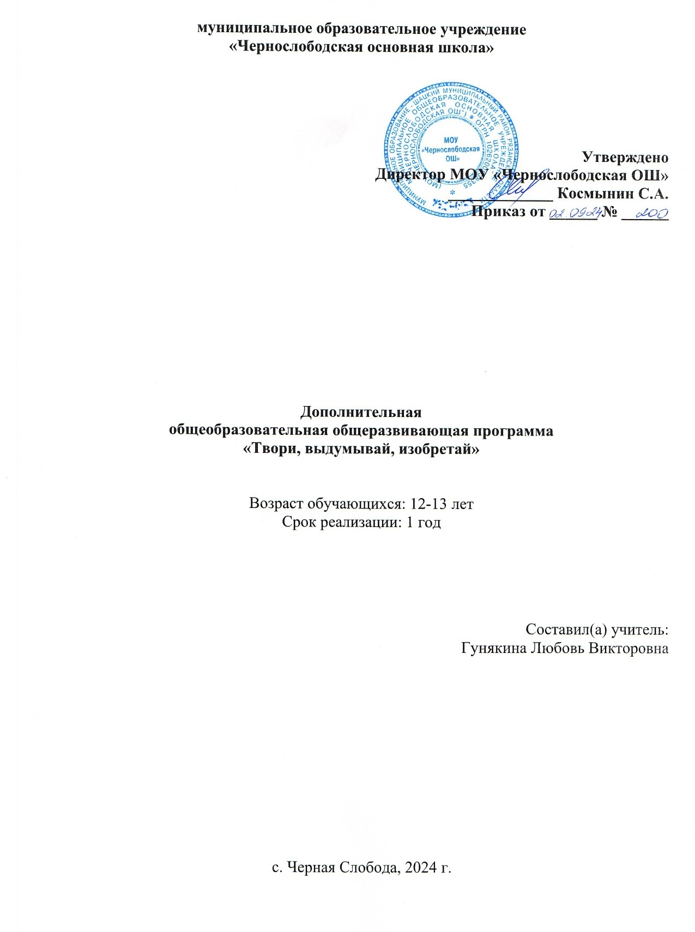

**Содержание**

1. **Пояснительная записка**

**2. Содержание программы**

**3. Планируемые результаты освоения программы**

**4. Контрольно-измерительные материалы**

**5. Методическое обеспечение**

**6. Календарно-тематическое планирование**

**7. Литература**

1. Пояснительная записка

**Реализация** дополнительной общеразвивающей общеобразовательной программы по физике «Твори, выдумывай, изобретай» **обеспечивается нормативными документами:**

1. Уч. Паспорт национального проекта «Образование» (утв. президиумом Совета при Президенте РФ по стратегическому развитию и национальным проектам, протокол от 24.12.2018 № 16)
2. Государственная программа Российской Федерации «Развитие образования» (утв. Постановлением Правительства РФ от 26.12.2017 № 1642 (ред. от 22.02.2021) «Об утверждении государственной программы Российской Федерации «Развитие образования».
3. Профессиональный стандарт «Педагог (педагогическая деятельность в дошкольном, начальном общем, основном общем, среднем общем образовании), (воспитатель, учитель)» (ред. от 16.06.2019) (Приказ Министерства труда и социальной защиты РФ от 18 октября 2013 г. № 544н, с изменениями, внесёнными приказом Министерства труда и соцзащиты РФ от 25.12.2014 № 1115н и от 5.08.2016 г. № 422н).
4. Методические рекомендации по созданию и функционированию в общеобразовательных организациях, расположенных в сельской местности и малых городах, центров образования естественно-научной и технологической направленностей («Точка роста») (Утверждены распоряжением Министерства просвещения Российской Федерации от 12 января 2021 г. № Р-6)

Занятия по курсу «Твори, выдумывай, изобретай»являются составной частью образовательного процесса и одной из форм организации свободного времени детей. Реализация рабочей программы занятий по физике ««Твори, выдумывай, изобретай»» способствует **общеинтеллектуальному** направлению развитию личности детей.

Физическое образование в системе общего и среднего образования занимает одно из ведущих мест. Являясь фундаментом научного миропонимания, оно способствует формированию знаний об основных методах научного познания окружающего мира, фундаментальных научных теорий и закономерностей, формирует у учащихся умения исследовать и объяснять явления природы и техники.

Как школьный предмет, физика обладает огромным гуманитарным потенциалом, она активно формирует интеллектуальные и мировоззренческие качества личности. Дифференциация предполагает такую организацию процесса обучения, которая учитывает индивидуальные особенности учащихся, их способности и интересы, личностный опыт. Дифференциация обучения физике позволяет, с одной стороны, обеспечить базовую подготовку, с другой — удовлетворить потребности каждого, кто проявляет интерес и способности к предмету и выходит за рамки изучения физики в школьном курсе.

# Цели курса

Опираясь на индивидуальные образовательные запросы и способности каждого ребенка при реализации программы по физике ««Твори, выдумывай, изобретай»», можно достичь **основной цели - развить у обучающихся стремление к дальнейшему самоопределению, интеллектуальной, научной и практической самостоятельности, познавательной активности**.

Данная программа позволяет обучающимся ознакомиться с методикой организации и проведения экспериментально-исследовательской деятельности в современном учебном процессе по физике, ознакомиться со многими интересными вопросами физики на данном этапе обучения, выходящими за рамки школьной программы, расширить целостное представление о проблеме данной науки. Экспериментальная деятельность будет способствовать развитию мыслительных операций и общему интеллектуальному развитию.

Не менее важным фактором реализации данной программы является стремление развить у учащихся умение самостоятельно работать, думать, экспериментировать в условиях школьной лаборатории, а также совершенствовать навыки аргументации собственной позиции по определённым вопросам. Содержание программы соответствует познавательным возможностям школьников и предоставляет им возможность работать на уровне повышенных требований, развивая учебную мотивацию. Содержание занятий представляет собой введение в мир экспериментальной физики, в котором учащиеся станут исследователями и научаться познавать окружающий их мир, то есть освоят основные методы научного познания. В условиях реализации образовательной программы широко используются методы учебного, исследовательского, проблемного эксперимента. Ребёнок в процессе познания, приобретая чувственный (феноменологический) опыт, переживает полученные ощущения и впечатления. Эти переживания пробуждают и побуждают процесс мышления. Специфическая форма организации позволяет детям ознакомиться со многими интересными вопросами физики на данном этапе обучения, выходящими за рамки школьной программы, расширить целостное представление о проблеме данной науки. Дети получают профессиональные навыки, которые способствуют дальнейшей социальной адаптации в обществе.

***Целью*** программы ««Твори, выдумывай, изобретай»» являются:

* развитие у детей познавательных интересов, интеллектуальных и творческих способностей в процессе решения практических задач и самостоятельного приобретения новых знаний;
* формирование и развитие у детей ключевых компетенций – учебно – познавательных, информационно-коммуникативных, социальных, и как следствие - компетенций личностного самосовершенствования;
* формирование предметных и метапредметных результатов обучения, универсальных учебных действий.
* воспитание творческой личности, способной к освоению передовых технологий и созданию своих собственных разработок, к выдвижению новых идей и проектов; реализация деятельностного подхода к предметному обучению на занятиях по физике.

Особенностью занятий по физике в рамках кружковой работы является то, что она направлена на достижение обучающимися в большей степени личностных и метапредметных результатов.

# Задачи курса

Для реализации целей курса требуется решение конкретных практических задач. Основные задачи программы:

* выявление интересов, склонностей, способностей, возможностей детей к различным видам деятельности;
* формирование представления о явлениях и законах окружающего мира, с которыми дети сталкиваются в повседневной жизни;
* формирование представления о научном методе познания;
* развитие интереса к исследовательской деятельности;
* развитие опыта творческой деятельности, творческих способностей;
* развитие навыков организации научного труда, работы со словарями и энциклопедиями;
* развитие опыта неформального общения, взаимодействия, сотрудничества;
* расширение рамок общения с социумом.
* формирование навыков построения физических моделей и определения границ их применимости.
* совершенствование умений применять знания по физике для объяснения явлений природы, свойств вещества, решения физических задач, самостоятельного приобретения и оценки новой информации физического содержания, использования современных информационных

технологий;

* использование приобретённых знаний и умений для решения практических, жизненных задач;
* включение учащихся в разнообразную деятельность: теоретическую, практическую, аналитическую, поисковую;
* выработка гибких умений переносить знания и навыки на новые формы учебной работы;
* развитие сообразительности и быстроты реакции при решении новых различных физических задач, связанных с практической деятельностью.

1. **Содержание программы**

# Что изучает физика. Человек и природа (5ч)

Инструктаж по охране труда на занятиях. Физика и физические методы изучения природы. Почему ясное небо голубое, а светила у горизонта красные. В шар земной упираясь ногами. Физические величины и их измерения. Измерительные приборы. Лабораторная работа№1 «Определение цены деления измерительных приборов». Решение задач

**Демонстрации:**

1. Механические, тепловые, электромагнитные, звуковые и световые явления природы.
2. Различные измерительные приборы. (Использование оборудования «Точка Роста»).

**Лабораторные работы:**

1. Определение цены деления измерительных приборов.

# Первоначальные сведения о строении вещества (9ч)

Работа с микроскопом. Молекулы. Расширение твердых, жидких и газообразных тел при нагревании. Уменьшение объема тел при охлаждении. Лабораторная работа№2 «Изготовление моделей молекул». Притяжение и отталкивание молекул Диффузия. Решение задач

Лабораторная работа№3 «Выяснение условий протекания диффузии».

Лабораторная работа№4 «Определение времени прохождения диффузии».

Капиллярный насос – эксперимент. Лабораторная работа№5 «Измерение толщины тетрадного листа».

**Демонстрации:**

1. Модели кристаллических решёток различных химических веществ.
2. Модель броуновского движения.
3. Демонстрация явления смачивания.

**Лабораторные работы:**

1. Изготовление моделей молекул.
2. Выяснение условий протекания диффузии 3. Определение времени прохождения диффузии.

4. Измерение толщины тетрадного листа.

# Взаимодействие тел (6ч)

Земное притяжение.Инерция. Опять инерция, но другая**.** Моделирование многоступенчатой ракеты**.**

Сила. Силы в природе: сила тяготения, сила тяжести, сила трения, сила упругости.

Лабораторная работа №6 «Исследование взаимодействия груза с Землей и пружиной». Решение задач

**Демонстрации:**

1. Динамометр. Измерение силы с помощью динамометра. (Использование оборудования «Точка Роста»)
2. Зависимость силы упругости от деформации пружины.
3. Силы трения покоя, скольжения.
4. Переход потенциальной энергии в кинетическую и обратно.

**Лабораторные работы:**

1. Исследование взаимодействия груза с Землей и пружиной. (Использование оборудования 2точка Роста»)

# Давление твердых тел, жидкостей и газов(2ч)

Исследование зависимости давления от площади поверхности.Занимательные опыты по давлению твердых тел, жидкостей и газов. Решение задач

**Демонстрации:**

1. Давление твердых тел, жидкостей и газов (использование оборудования «Точка Роста»).

# Атмосферное давление. (4ч)

Вычисление силы, скоторой атмосфера давит на поверхность стола. Опыты по атмосферному давлению. Лабораторная работа №7. «Атмосферное давление». Фонтаны. Решение задач

**Демонстрации:**

1. Опыты по теме «Атмосферное давление» (использование оборудования «Точка Роста»).
2. Занимательные опыты, опыты в домашних условиях.
3. Принцип построения фонтанов.

**Лабораторные работы:**

1. Атмосферное давление

# Архимедова сила. (3ч)

Немного истории. Великий Архимед. Опыты по плаванию тел. Изучение условий плавания тел.

Решение задач

**Демонстрации:**

1. Зависимость архимедовой силы от объема тела, погруженного в жидкость.
2. Опыты по плаванию тел.

# Работа и мощность. Энергия (4ч)

Вычисление работы, совершенной школьником при подъеме с 1 на 2 этаж. Определение работы и мощности, развиваемой человеком при поднятии тяжести. Занимательные опыты. Решение задач

Лабораторная работа №8 «Потенциальная и кинетическая энергия».

**Демонстрации:**

1. Механическая работа совершается, когда тело движется под действием силы.
2. Если есть сила, а нет перемещения, то нет и работы.
3. Без действия на тело силы не может быть и работы.
4. Механическая работа совершается тогда, когда на тело действует сила, и оно движется.
5. Занимательные опыты.

**Лабораторные работы:**

1. Потенциальная и кинетическая энергия.

# 3. Планируемые результаты освоения программы

После прохождения курса «Твори, выдумывай, изобретай»» дети:

* систематизируют теоретические знания и умения по решению стандартных, нестандартных, технических и олимпиадных задач различными методами;
* выработают индивидуальный стиль решения физических задач.
* совершенствуют умения на практике пользоваться приборами, проводить измерения физических величин (определять цену деления, снимать показания, соблюдать правила техники безопасности);
* научатся пользоваться приборами, с которыми не сталкиваются на уроках физики в основной школе;
* разработают и сконструируют приборы и модели для последующей работы в кабинете физики.
* совершенствуют навыки письменной и устной речи в процессе написания исследовательских работ, инструкций к выполненным моделям и приборам, при выступлениях на научно – практических конференциях различных уровней.
* определят дальнейшее направление развития своих способностей, сферу научных интересов, определятся с выбором дальнейшего образовательного маршрута, дальнейшего профиля обучения в старшей школе.

***Предметными результатами*** программы являются:

1. умение пользоваться методами научного познания, проводить наблюдения, планировать и проводить эксперименты, обрабатывать результаты измерений;
2. научиться пользоваться измерительными приборами (весы, динамометр, термометр), собирать несложные экспериментальные установки для проведения простейших опытов;
3. развитие элементов теоретического мышления на основе формирования умений устанавливать факты, выделять главное в изучаемом явлении, выявлять причинноследственные связи между величинами, которые его характеризуют, выдвигать гипотезы, формулировать выводы;
4. развитие коммуникативных умений: докладывать о результатах эксперимента, кратко и точно отвечать на вопросы, использовать справочную литературу и другие источники информации.

***Метапредметными результатами*** программы являются:

1. овладение навыками самостоятельного приобретения новых знаний, постановки целей, планирования, самоконтроля и оценки результатов своей деятельности, умениями предвидеть возможные результаты своих действий;
2. приобретение опыта самостоятельного поиска анализа и отбора информации с использованием различных источников и новых информационных технологий для решения экспериментальных задач;
3. формирование умений работать в группе с выполнением различных социальных ролей, представлять и отстаивать свои взгляды и убеждения, вести дискуссию;
4. овладение экспериментальными методами решения задач.

***Личностными результатами*** программы являются:

1. сформированность познавательных интересов, интеллектуальных и творческих способностей детей;
2. самостоятельность в приобретении новых знаний и практических умений;
3. приобретение умения ставить перед собой познавательные цели, выдвигать гипотезы, доказывать собственную точку зрения;
4. приобретение положительного эмоционального отношения к окружающей природе и самому себе как части природы.

**4.Контрольно-измерительные материалы**

Качество подготовленности учащихся определяется качеством выполненных ими работ. Критерием оценки в данном случае является степень овладения навыками работы, самостоятельность и законченность работы, тщательность эксперимента, научность предлагаемого решения проблемы, внешний вид и качество работы прибора или модели, соответствие исследовательской работы требуемым нормам и правилам оформления.

Поощрительной формой оценки труда является демонстрация работ, выполненных детьми и выступление с результатами исследований перед различными аудиториями.

Работа с учебным материалом разнообразных форм дает возможность каждому их учащихся проявить свои способности (в области систематизации теоретических знаний, в области решения стандартных задач, в области решения нестандартных задач, в области исследовательской работы и т.д.). Ситуации успеха, создающие положительную мотивацию к деятельности, являются важным фактором развития творческих и познавательных способностей детей.

**Оценочными материалами**, позволяющими определить достижение учащимися планируемых результатов, являются материалы, составленные педагогом в результате наблюдения в ходе занятий, анализ результатов выступлений на олимпиадах, конференциях.

**Приложение 1**

**Критерии оценки лабораторных работ или опыта - исследования**

|  |  |
| --- | --- |
|  | ***Критерий*** |
|  | Аккуратность оформления (описание) работы |
|  | Наличие рисунка (схемы) установки с обозначением измеряемых величин |
|  | Наличие правильных измерений (оформление измерений в таблице, в виде графика) |
|  | Наличие правильных вычислений или анализ наблюдения |
|  | Наличие развернутого вывода, отражающего сущность изучаемого явления с указанием конкретных результатов |

**Приложение 2**

**Критерии оценки защиты проекта**

|  |  |
| --- | --- |
|  | ***Критерий*** |
|  | Материал доступен и научен, идеи раскрыты. Качественное изложение содержания: четкая, грамотная речь, пересказ текста (допускается зачитывание цитат); наиболее важные понятия, законы и формулы диктуются для записи. |
|  | Наглядное представление материала (с использованием схем, чертежей, рисунков, использование презентации) |
|  | Использование практических мини-исследований (показ опыта) |
|  | Качественные ответы на вопросы слушателей по теме |
|  | Четко сформулированы выводы |

**Приложение 3**

**Пример отчета по лабораторной работе или опыта - исследованию**

**Тема:**«___________________________________________»

(Отвечает на вопрос: "По какому поводу делали?")

**Цель:**_____________________________________________

(Отвечает на вопрос: "Для чего делали?" Важно помнить, что именно ***цель работы нацеливает на выводы***, которые вы должны сделать в конце данной работы. Цель должна соответствовать выводам, а выводы - поставленной цели.)

**Оборудование:**_____________________________________

(Отвечает на вопрос: "Что необходимо для выполнения работы?", а также "Чем научились пользоваться за время выполнения работы?")

**Ход работы:**_______________________________________

(Отвечает на вопрос: "Что делали?" По существу, это краткий конспект ваших действий с объектами и оборудованием. Ход работы задаётся в методических указаниях в разделе "Методика выполнения работы". "Методика" - это то, что должны сделать. "Ход работы" - это то, что сделали в реальности. Конечно, обычно они совпадают!)

**Результаты:**_______________________________________

(Отвечают на вопрос: "Что наблюдали?" Или: "Что регистрировали?" Надо привести конкретные описания своих наблюдений или конкретные результаты проведённых измерений, выраженные в соответствующих цифрах. Либо сделать зарисовки препаратов или рисунков.)

Варианты представления результатов:

1. Описание явления.

2. Таблица.

3. Рисунок. Необходимо подписать название рисунка и сделать обозначения его важнейших деталей.

**Выводы:** __________________________________________

(Отвечают на вопрос: "Что поняли?" Отвечая на этот вопрос следует исходить из цели лабораторной работы. Этой работой вы что-то должны были доказать, вот и напишите, что же именно вы доказали.)

**Приложение 4**

**Рефлексия обучающегося (в конце лабораторной работы)**

* ***я понял(а), что… _______________________________________________________________***
* ***было интересно… _______________________________________________________________***
* ***было трудно… _______________________________________________________________***
* ***теперь я могу… _______________________________________________________________***
* ***я почувствовал(а), что… _______________________________________________________________***
* ***я приобрел(а)… _______________________________________________________________***
* ***я научился(-лась)… _______________________________________________________________***
* ***у меня получилось … _______________________________________________________________***
* ***меня удивило… _______________________________________________________________***
* ***теперь я хочу…* _______________________________________________________________**

***Оценочный лист к программе ______________________________________***

**Форма контроля** входящий, текущий, тематический, промежуточный

(нужное подчеркнуть)

**Количество учащихся**_______ . **Возраст учащихся**  ____ (класс)

***Результаты контроля***

|  |  |  |
| --- | --- | --- |
| №  п\п | **Показатели.** | **Результаты.** |
| 1. | Задание выполнили полностью | _______чел.(________%) |
| 2. | Задание выполнено с одной ошибкой | ______чел. (_______%) |
| 3. | Задание выполнено с двумя ошибками | ______ чел. (_______ %) |
| 4. | Задание выполнено с тремя и более ошибками | _______чел. (_______ %) |
| 5. | Не справились с заданием | _______ чел. (______ %) |
|  | **Средний результат:** | ________**%** |

**Низкий уровень** усвоения материала – до 40%.

**Средний уровень** усвоения материала – с 41 до 70%.

**Высокий уровень** усвоения материала - с 71 до 100%.

***Общие выводы:***

* Форма проведения контроля:
  + выбрана целесообразно,
  + соответствует возрастным особенностям обучающихся,
  + соответствует содержанию рабочей программы.
* Уровень сложности:
  + соответствует программным требованиям,
  + соответствует подготовленности обучающихся.
* Средний результат контроля составил ______________ %, что соответствует ___________________ уровню усвоения программного материала.

ПДО ___________________ (__________________________)

# Методическое обеспечение

|  |  |
| --- | --- |
| 1 | Кабинет физики |
| 2 | Мультимедийное оборудование (интерактивная доска с магнитной поверхностью, и приспособлением для крепления таблиц, репродукций, компьютер со звуковой и видеокартой) |
| 3 | «Наглядная физика» |
| 4 | Научно-познавательные фильмы на дисках |
| 5 | Цифровая лаборатория. |
| 6 | ВЕБ-камера |
| 7 | ГИА-лаборатория |
| 8 | Лаборантская с приборами и материалами, необходимыми для проведения физических опытов и экспериментов |
| 9 | Компьютер |
| 10 | Подборка опытов (видеоверсии или описания для выполнения учащимися на занятиях и дома). |

1. **Тематическое планирование**

|  |  |  |
| --- | --- | --- |
| **Тема** | **Количество часов** | **Кол-во** **лабораторных** **работ** |
| **Что изучает физика. Человек и природа** | 5 | 1 |
| **Первоначальные сведения о строении вещества** | 9 | 4 |
| **Взаимодействие тел** | 6 | 1 |
| **Давление твердых тел, жидкостей и газов** | 2 | 0 |
| **Атмосферное давление.** | 4 | 1 |
| **Архимедова сила.** | 3 | 0 |
| **Работа и мощность. Энергия** | 4 | 1 |
| **Обобщающее занятие** | 1 | 0 |
| **Всего** | **34** | **8** |

# Календарно-тематическое планирование

|  |  |  |  |  |  |
| --- | --- | --- | --- | --- | --- |
| **Дата исх.** | **Дата корр.** | **№ п/п** | **Наименование**  **раздела и тем** | **Форма проведения** | **Форма контроля** |
|  |  |  | **Что изучает физика. Человек и природа** |  |  |
|  |  | **1.** | Физика и физические методы изучения природы | Практическая работа | Промежуточный. индивид |
|  |  | **2.** | Почему ясное небо голубое,  а светила у горизонта красные. | Исследовательская работа | Промежуточный, индивид |
|  |  | **3.** | В шар земной упираясь ногами. | Исследовательская работа | Промежуточный. индивид |
|  |  | **4.** | Физические величины и их измерения.  Измерительные приборы. Решение задач | Практикум. Решение задач | Промежуточный. индивид |
|  |  | **5.** | Лабораторная работа№1 «Определение цены деления измерительных приборов». | Лабораторная работа | Промежуточный. индивид |
|  |  |  | **Первоначальные сведения о строении**  **вещества** |  |  |
|  |  | **6.** | Работа с микроскопом | Практикум | Промежуточный. индивид |
|  |  | **7.** | Молекулы. Расширение твердых, жидких и газообразных тел при нагревании.  Уменьшение объема тел при охлаждении. Решение задач | Исследовательская работа.  Решение задач | Промежуточный. индивид |
|  |  | **8.** | Лабораторная работа№2 «Изготовление моделей молекул». | Лабораторная работа | Промежуточный. индивид |
|  |  | **9.** | Притяжение и отталкивание молекул | Практикум | Промежуточный. индивид |
|  |  | **10.** | Диффузия. Решение задач | Практикум | Промежуточный. индивид |
|  |  | **11.** | Лабораторная работа№3 «Выяснение условий протекания диффузии». | Лабораторная работа | Промежуточный. индивид |
|  |  | **12.** | Лабораторная работа№4 «Определение времени прохождения диффузии». | Лабораторная работа | Промежуточный. индивид |
|  |  | **13.** | Капиллярный насос - эксперимент | Работа в группах | Промежуточный. фронтальный |
|  |  | **14.** | Лабораторная работа№5 «Измерение | Лабораторная работа | Промежуточный. индивид |
|  |  |  | толщины тетрадного листа». |  |  |
|  |  |  | **Взаимодействие тел** |  |  |
|  |  | **15.** | Земное притяжение. | Работа в группах | Промежуточный. Фронтальный |
|  |  | **16.** | Инерция. Решение задач | Практикум. Решение задач. | Промежуточный. индивид |
|  |  | **17.** | Опять инерция, но другая. | Практикум | Промежуточный. индивид |
|  |  | **18.** | Моделирование многоступенчатой ракеты. | Работа в группах | Промежуточный. индивид |
|  |  | **19.** | Сила. Силы в природе: сила тяготения, сила тяжести, сила трения, сила упругости. Решение задач | Практикум. Решение задач | Промежуточный. индивид |
|  |  | **20.** | Лабораторная работа №6 «Исследование взаимодействия груза с Землей и пружиной». | Лабораторная работа | Промежуточный. индивид |
|  |  |  | **Давление твердых тел, жидкостей и газов** |  |  |
|  |  | **21.** | Исследование зависимости давления от площади поверхности. Решение задач | Практикум. Решение задач | Промежуточный. индивид |
|  |  | **22.** | Занимательные опыты по давлению твердых тел, жидкостей и газов. | Исследовательская работа | Промежуточный. индивид |
|  |  |  | **Атмосферное давление** |  |  |
|  |  | **23.** | Вычисление силы, с которой атмосфера давит на поверхность стола | Практикум | Промежуточный. индивид |
|  |  | **24.** | Опыты по атмосферному давлению | Исследовательская работа | Промежуточный. индивид |
|  |  | **25.** | Лабораторная работа №.7 «Атмосферное давление». | Лабораторная работа | Промежуточный. индивид |
|  |  | **26.** | Фонтаны. Решение задач | Практикум. Решение задач | Промежуточный. индивид |
|  |  |  | **Архимедова сила** |  |  |
|  |  | **27.** | Немного истории. Великий Архимед. | Беседа | Промежуточный. индивид |
|  |  | **28.** | Опыты по плаванию тел. Решение задач | Практикум. Решение задач | Промежуточный. индивид |
|  |  | **29.** | Изучение условий плавания тел. Решение задач | Практикум. Решение задач | Промежуточный. индивид |
|  |  |  | **Работа и мощность. Энергия** |  |  |
|  |  | **30.** | Вычисление работы, совершенной школьником при подъеме с 1 на 2 этаж. Решение задач | Практикум. Решение задач | Промежуточный. индивид |
|  |  | **31.** | Определение работы и мощности, развиваемой человеком при поднятии тяжести. | Практикум | Промежуточный индивид |
|  |  | **32.** | Занимательные опыты. | Исследовательская работа | Промежуточный. индивид |
|  |  | **33.** | Лабораторная работа №8 «Потенциальная и кинетическая энергия». | Лабораторная работа | Промежуточный. индивид |
|  |  | **34.** | **Обобщающее занятие** | **Беседа** | **Итоговый** |

**7. Литература**

1. Задачник «Сборник задач по физике для 7-9 классов» Лукашик В.И., Иванова Е.В., 17-е изд., М.: «Просвещение», 2005.
2. Золотов В.А. Вопросы и задачи по физике в 6-7 классах. Пособие для учителей. 3-е изд., доп. и переработ. М., Просвещение, 1970.
3. Перышкин А.В. Преподавание физики в 6-7 классах средней школы: Пособие для учителя/ А.В. Перышкин, Н.А. Родина, Х.Д. Рошовская. – 4-е изд., перераб. – М.: Просвещение, 1985.
4. Тульчинский М.В. Качественные задачи по физике в средней школе. Пособие для учителей. Изд. 4-е, переработ. и доп. М., Просвещение, 1972.
5. Журнал «Физика в школе»
6. Приложение к газете «Первое сентября» - «Физика»
7. О.Ф.Кабардин  «Тестовые задания по физике» (7 – 11 класс), м., Просв-е, 1994
8. Я.И Перельман «Занимательная физика», Чебоксары, 1994
9. Я.И Перельман «Занимательная механика. Знаете ли вы физику?», М, АСТ, 1999
10. Блудов М.М. Беседы по физике. - М.: Просвещение, 1992.
11. Компьютерные программы и энциклопедии на CD-ROM: Физика 7-11
12. Библиотека наглядных пособий; Физика 7-11 кл. Практикум; Открытая физика 1.1 (Долгопрудный, ФИЗИКОН).
13. А.В.Сорокин,Н.Г., Н.Г.Торгашина, Е.А.Ходос, А.С.Чиганов Физика: наблюдение, эксперимент, моделирование.

Информационно-коммуникативные средства

1. Виртуальные лабораторные работы по физике 7-9 классы / Авторы: Кудряшова Т.Г., Кудрявцев А.А., к.ф-м.н. Рыжиков С.Б., К.ф.н. Грязнов А.Ю.
2. Открытая физика 2.5, часть 1.
3. Презентации к урокам физики с сайтов Интернета.
4. Занимательные научные опыты для детей. [Электронный ресурс]. – Режим доступа: <http://adalin.mospsy.ru/l_01_00/l_01_10o.shtml#Scene_1>. - (Дата обращения 31.08.2018).
5. Коллекция: естественнонаучные эксперименты. Российский общеобразовательный портал[Электронный ресурс]. – Режим доступа: <http://experiment.edu.ru/>. - (Дата обращения 31.08.2018).
6. Правила оформления лабораторных работ [Электронный ресурс]. – Режим доступа: <http://kineziolog.su/content/oformlenie-laboratornyh-rabot>. – (Дата обращения 31.08.2018).

# Приложение

# Комплекс лабораторных работ

**Цель внедрения:** углубленное изучение физических явлений и процессов, изучаемых в школьном курсе физики.

**Описание:** в основе каждой лабораторной работы содержится базовый материал, который помогает выполнить ее правильно. В каждой работе используется научная методология, включающая в себя следующие ступени: поиск, цель, гипотезу, опыт и вывод.

Поиск: процесс сбора информации по изучаемой теме.

Цель**:** утверждение, выражающее суть проблемы или вопроса, на который учащийся ищет ответ. Гипотеза: догадка о решении исследуемой проблемы, основанная на знании и поиске, проведенном перед началом выполнения работы.

Опыт: процесс проверки гипотезы.

Вывод: резюме, содержащее результаты опыта, и утверждение, показывающее, как результаты соотносятся с его целью.

**План лабораторных работ**

|  |  |  |  |  |
| --- | --- | --- | --- | --- |
| **№ п/п** | **Тема работы** | **Цель** | | |
| **1.** | Определение цены деления измерительных приборов. | **Цель:**  определить **цену** **деления** **измерительных** приборов, учиться пользоваться ими. | | |
| **2.** | Изготовление моделей молекул | **Цель:** изготовление и изучение пространственного строения молекул | | |
| **3.** | Выяснение условий протекания диффузии. | **Цель:** | сравнить скорость протекания диффузии в |  |
| зависимости от температуры окружающей среды |
| **4.** | Определение времени прохождения диффузии. | **Цель:** определить при каких температурах, высоких или низких, диффузия происходит быстрее. | | |
| **5.** | Измерение толщины тетрадного листа. | **Цель:** измерить толщину одного листа тетради. | | |
| **6.** | Исследование взаимодействия груза с Землей и пружиной. | **Цель:** учиться измерять потенциальную энергию поднятого над **землей** тела и упруго  деформированной **пружины**, сравнить два значения потенциальной энергии системы. | | |
| **7.** | Атмосферное давление. | **Цель:** определить влияние атмосферного давления на тела. | | |
| **8.** | Потенциальная и кинетическая энергия. | **Цель:** исследовать превращение одного вида энергии в другой. | | |

**Описание лабораторных работ**

**Лабораторная работа №1**

**Определение цены деления измерительных приборов**

Цель: определить цену деления измерительных приборов, учиться пользоваться ими.

Приборы и материалы: измерительный цилиндр (мензурка), стакан с водой, и материалы небольшая колба и другие сосуды.

Ход работы

1. Рассмотрите измерительный цилиндр, обратите внимание на его деления. Ответьте на следующие вопросы.

1. Какой объём жидкости вмещает измерительный цилиндр, если жидкость налита: а) до верхнего штриха; б) до первого снизу штриха, обозначенного цифрой, отличной от нуля?
2. Какой объём жидкости помещается: а) между 2-м и 3-м штрихами, обозначенными цифрами; б) между соседними (самыми близкими) штрихами мензурки?
3. Как называется последняя вычисленная вами величина? Как определяют цену деления шкалы измерительного прибора?

***Запомните:*** прежде чем проводить измерения физической величины с помощью измерительного прибора, определите цену деления его шкалы.

1. Рассмотрите мензурку и определите ее цену деления.
2. Налейте в измерительный цилиндр воды, определите и запишите, чему равен объём налитой воды.

***Примечание:* о**братите внимание на правильное положение глаза при отсчёте объёма жидкости. Вода у стенок сосуда немного приподнимается, в средней же части сосуда поверхность жидкости почти плоская. Глаз следует направить на деление, совпадающее с плоской частью поверхности.

1. Налейте полный стакан воды, потом осторожно перелейте воду в измерительный цилиндр. Определите и запишите с учётом погрешности, чему равен объём налитой воды. Вместимость стакана будет такой же.
2. Таким же образом определите вместимость колбы, аптечных склянок и других сосудов, которые находятся на вашем столе.
3. Результаты измерений запишите в таблицу. (1 мл = 1 см 3).
4. Определите погрешности измерений и запишите результат

**Цена деления мензурки -** - - - - **см** 3.

|  |  |  |  |  |  |  |  |
| --- | --- | --- | --- | --- | --- | --- | --- |
| № **опыта** | | **Название сосуда** | | **Объем жидкости,** | | **Вместимость сосуда,** | |
|  | |  | | **V, см** 3 | | **V, см** 3 | |  |
| **1** | | Стакан | |  | |  | |
| **2** | | Колба | |  | |  | |
| **3** | | Пузырек | |  | |  | |
|  | | | | | |  | | |

**Погрешность: абсолютная-** ΔV = ΔиV + ΔоV **= ...** (см 3)

**относительная** - **ε = Δ**V**/**V**пр.*100% = … % (**V**пр =** V)

**Результат**: V стакана = **…** **±** **…** (см 3); **ε стакана = … %**

V колбы = **…** **± …** (см 3); **ε колбы = … %** V пузырька= **…** **± …** (см 3); **ε пузырька = … %** 8. Сделайте вывод.

**Лабораторная работа №2**

**Как слепить молекулы из пластилина**

Цель: изготовление и изучение пространственного строения молекул воды, водорода, кислорода

Приборы и материалы: пластилин контрастных цветов (в нашем случае – красный и синий) и немного зеленого пластилина, спички (зубочистки).

Ход работы.

1. Из красного пластилина скатываем 4 шарика диаметром около 2 см (атомы углерода). Затем из синего пластилина скатываем 8 шариков поменьше, диаметром около сантиметра (атомы водорода).

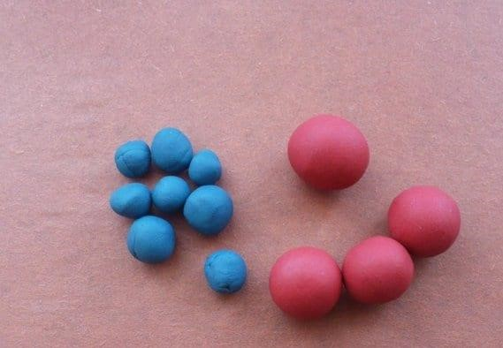

1. Берем 1 красный шарик и вставляем в него 4 спички (или зубочистки)так, как показано на рисунке.

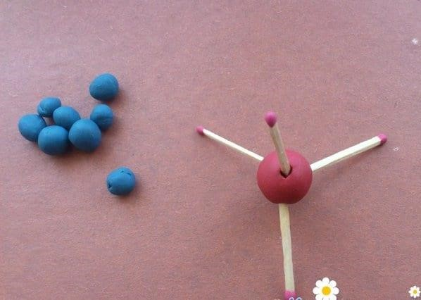

1. Берем 4 синих шарика и надеваем их на свободные концы вставленных в красный шарик спичек.

Получилась молекула природного газа.

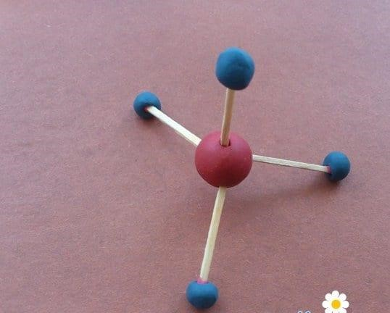

1. Повторяем шаг №3 и получаем две молекулы для следующего химического вещества.

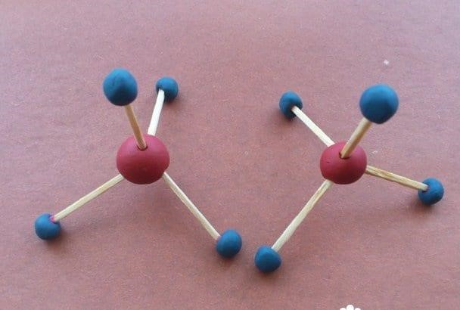

1. Сделанные молекулы нужно соединить между собой спичкой для того, чтобы получилась молекула этана.

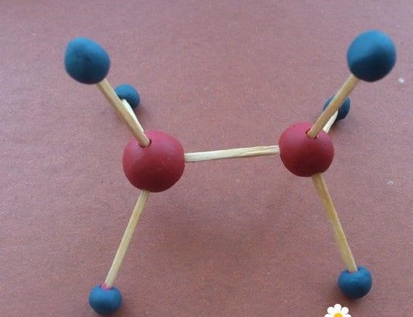

1. Также можно создать молекулу с двойной связью - этилен. Для этого, из каждой молекулы, полученной при выполнении шага № 3 вынимаем по 1 спичке с надетым на нее синим шариком и соединяем детали между собой двумя спичками.

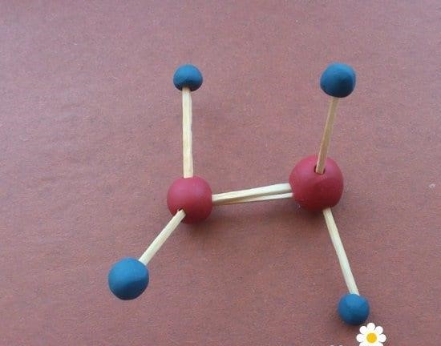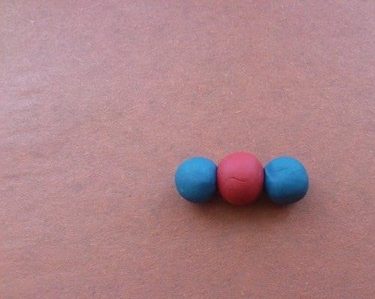

1. Берем красный шарик и 2 синих и соединяем их между собой двумя спичками так, чтобы получилась цепочка: синий – 2 спички – красный – 2 спички – синий. У нас получилась еще одна молекула с двойной связью – метилен.

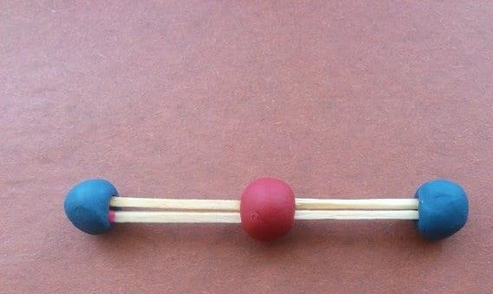

1. Берем оставшиеся шарики: красный и 2 синих и соединяем их спичками между собой как показано на рисунке. Затем скатываем из зеленого пластилина 2 маленьких шарика и прикрепляем к нашей молекуле. У нас получилась молекула с двумя отрицательно заряженными электронами.

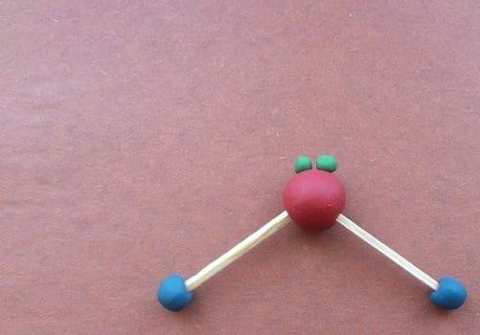

**Лабораторная работа №3**

**Выяснение условий протекания диффузии**

Цель: сравнить скорость протекания диффузии в зависимости от температуры окружающей среды.

Приборы и материалы: 2 стакана, калия перманганат и вода

Ход работы.

Возьмём два одинаковых стеклянных стакана.

* 1. Наполним оба стакана водой комнатной температуры.
  2. Затем добавим в стаканы с водой одинаковое количество перманганата калия.
  3. Стакан под №1 ставим в прохладное место.
  4. А стакан под №2 поставим в тёплое место.
  5. Сравним содержимое стаканов через 20 минут.
  6. *Выльем содержимое из стаканов.*
  7. В стакане под №1 остался осадок перманганата калия, а в стакане под №2 он отсутствует.

Объясните почему?

**Лабораторная работа №4**

**Определение времени прохождения диффузии.**

Цель**:** определить при каких температурах, высоких или низких, диффузия происходит быстрее Приборы: термометр, часы.

Тела и материалы: 2 стакана; марганцовокислый калий или медный купорос; вода.

Гипотеза: предполагаем, что при высоких температурах диффузия будет происходить быстрее.

Условия успешного проведения опыта:

* 1. Тщательность измерений. Минимизирование погрешностей измерений.
  2. Одинаковые начальные условия (по температуре и количеству воды).
  3. Не производить взбалтывания воды в стаканах.

Ход работы.

* + 1. Возьмите 2 стакана с водой (200 мл) комнатной температуры.
    2. Определите цену деления термометра и измерьте начальную температуру воды в стаканах.
    3. Опустите в них по одинаковому количеству марганцовокислого калия.
    4. Один стакан поставьте в морозильную камеру холодильника, второй — на батарею.
    5. Отметьте время начала эксперимента.
    6. Определите путем неоднократных измерений, через какое время марганец полностью раствориться в воде в обоих стаканах.
    7. Измеряйте температуру воды через определенные промежутки времени и конечное значение температуры в обоих стаканах.

**Фиксирование информации:**

* 1. Постройте график зависимости времени прохождения диффузии от температуры.
  2. Покажите на рисунках, как происходит смешивание молекул в обоих случаях. Красным цветом изобразите молекулы марганца, синим — молекулы воды.

**Анализ результатов:** Где вода окрашивается быстрее, в холодильнике или на батарее? Сравните время: сутки, часы, минуты, секунды.

При какой температуре диффузия происходит быстрее? Что происходит с молекулами вещества при нагревании, как изменяется их скорость и проникающая способность?

**Опишите и сделайте вывод.**

**Лабораторная работа №5** **Измерение толщины тетрадного листа**

Цель:измерить толщину одного листа тетради.

Приборы и материалы: три тетради: 12 л., 48 л., 96 л; штангенциркуль.

Ход работы

Воспользуемся методом рядов: Сначала определим толщину тетради, а затем, разделив полученную величину на количество листов, найдём толщину одного листа.

*Результаты работы*

|  |  |  |  |  |
| --- | --- | --- | --- | --- |
| №  п/п | Число листов | Толщина тетради  L, м | Толщина одного листа  *l*, м | Средняя толщина одного листа  *lср*, м |
| 1 | 12 | 0,8∙10-3 | 66,67∙10-6 | 62,85∙10-6 |
| 2 | 48 | 2,9∙10-3 | 60,42∙10-6 |  |
| 3 | 96 | 5,9∙10-3 | 61,46∙10-6 |  |

1. Возьмём тетрадь №1: 12 листов (Арт. 12Т5С1_07578 Серия «Потешки». Класс «С». -М»).

С помощью штангенциркуля определим толщину тетради (без обложки).

L1 = 0,8 мм = 0,8∙10-3 м

Тогда толщина одного листа равна: 



1. Возьмём тетрадь №2: 48 листов (Арт. 48Т5С1_1078 Класс «С». -М»).

С помощью штангенциркуля определим толщину тетради (без обложки).

L2 = 2,9 мм = 2,9∙10-3 м

Тогда толщина одного листа равна: 



1. Возьмём тетрадь №3: 96 листов (Арт. 2С579_ Изд-во «Чеховская полиграфия»).

С помощью штангенциркуля определим толщину тетради (без обложки).

L3 = 5,9 мм = 5,9∙10-3 м

Тогда толщина одного листа равна: 



1. Найдём среднее значение толщины листа:





1. Определим абсолютную погрешность измерений:











1. Определим относительную погрешность измерений:





Толщина листа равна: 60,34 мкм < *l*ср < 65,36 мкм

*Вывод*: Мы определили толщину тетрадного листа методом рядов. Толщина находится в пределах:

60,34 мкм < *l*ср < 65,36 мкм. Относительная погрешность измерений равна 4%.

**Лабораторная работа №7**

**Атмосферное давление** Цель: определить влияние атмосферного давления на тела.

Приборы и материалы: пластиковая бутылка, шило или иголка, ёмкость с водой.

Ход работы.

1. С помощью шила сделайте в дне пластиковой бутылки несколько отверстий.
2. Положите бутылку в емкость с водой.
3. Зажмите горлышко бутылки пальцем и достаньте её.

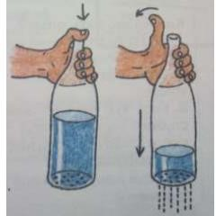

1. Объясните, почему вода не выливается из бутылки, когда горлышко закрыто и выливается – когда открыто.

**Лабораторная работа № 8**  **Потенциальная и кинетическая энергия** Цель: исследовать превращение одного вида энергии в другой.

Приборы и материалы: алюминиевая банка, аптечная резинка, 2 зубочистки, кусок проволоки, болт с гайкой.

Ход работы

1. На торцевых поверхностях банки поделайте небольшие отверстия.
2. Протяните резинку через отверстия, закрепив её зубочистками.
3. С помощью проволоки прикрепите к одной части резинки гайку с болтом.
4. Закрепите крышками верх и низ банки.
5. Толкните «барабанчик» по ровной поверхности.

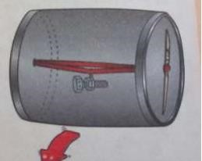

1. «Барабанчик» начнет вращаться и не сможет остановиться сам. Объясните,

Приложение 2

## Справочный материал

* **Физика –**наука изучающая физические явления, которые происходят с телами, и изучающая свойства тел.
* **Явления** – изменения с телами и веществами, происходящие в нашем окружении.

Явлением можно назвать дождь – природное явление, выделение газа – химическое явление, а электричество, свет, теплоту, движение тела – физическими явлениями.

* **Физические явления** – изменения и превращения с телами или веществами, при котором не меняется состав, и проявляются их свойства.

Физические явления делятся на некоторые группы:

**Механические** – связанные с взаимодействием тел, их движением.

**Тепловые** – связанные с нагреванием или охлаждением тел.

**Электрические** – связанные с электричеством и током.

**Магнитные** – изучающие свойства магнитов

**Электромагнитные** – совмещающие как электричество, так и магниты. Такой раздел физики называется электричество и магнетизм.

**Световые** – изучающие свет, его проявления и оптические законы.

**Звуковые** *-* самый громкий раздел физики, который изучает звуки. Этот раздел называется динамика.

Так из механики, термодинамики, электричества и магнетизма, а также оптики, и динамики складывается картина физики.

* **Вещество** *-* то из чего состоят тела.
* **Материя**– всё, что создал и не создал человек во вселенной. В материю входят как тела, так и вещества, растения, небесные тела, животные, и люди в общем смысле.

Материя, это сугубо нарисованный круг, в котором можно найти как вещества, так и тела.

* **Наблюдение** – способ изучения тел, веществ, для обнаружения новых свойств.
* **Опыт(Эксперимент***)* – Обнаружение новых свойств тела или вещества в специально поставленной для него атмосфере.
* **Молекула** – мельчайшая частица вещества.

Любое тело состоит из Вещества. А любое вещество состоит из молекул. Так молекула состоит из атомов, самых мельчайших частиц. Но, почему в определении мельчайшие частицы – молекулы, а не атомы. Потому, что в физике очень удобно изучать вместе с телами свойство молекул. Ну а атомами занимается отдельно атомная и ядерная физика. А молекулами по отдельности – молекулярная физика и химия.

* **Диффузия** – явление, при котором молекулы одного вещества, взаимно проникают молекулами другого вещества.

Явление диффузии можно отлично просмотреть на заваривании чая. Попробуйте заварить чай в холодной воде. У вас ничего не получится, так как диффузия в жидкостях проникает лучше при высокой температуре. Молекулы чая будут очень медленно проникать в молекулы воды. А при высокой температуре процесс ускориться, и мы получим ароматный чай.

Диффузия является одним из доказательств существования молекул и атомов.

Другим же доказательством может послужить **Броуновское движение.**

Роберт Броун, Будучи Ботаником наблюдав в 1827 году под микроскопом взвешенные в воде споры полуна. Он заметил, что частицы постоянно двигались.

Похожий опыт можно провести, кинув в воду золу. Будет видно Броуновское движение, движение частиц.

* **Твердое тело** – тело, молекулы которого, образуют кристаллическую решётку, то есть находятся плотно между собой.
* **Жидкое тело** – тело, которое обладает текучестью, и молекулы которого находятся на дальних расстояниях.
* **Газообразное тело** *–* тело, молекулы которого находятся на дальних расстояниях и постоянно сталкиваются друг с другом.

|  |  |  |
| --- | --- | --- |
| **Название** | **Свойства** | **Примеры** |
| Газообразное состояние | Газообразные вещества не имеют формы, объёма. Они занимают весь объём сосуда, в котором находятся. Газы сжимаемы. Нагревание газа приводит к увеличению объёма. | Кислород, азот, водород, углекислый газ |
| Жидкое состояние | Жидкости несжимаемы. Обладают текучестью. Принимают форму | Вода, ртуть, этиловый спирт, серная кислота, |
|  | сосуда, куда налиты. | ацетон. |
| Твёрдое состояние | Сохраняют форму и объём. | Поваренная соль, железо сахар. |

Взаимодействия тел.

*В этом разделе ты узнаешь о механическом движении. С помощью чего можно отличить одно тело от*

*другого. А также, какие силы существуют.*



*Механическое движение –* положение с течением времени тела относительно других тел.

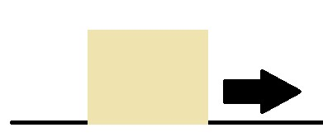

*Путь –* длина траектории, по которой движется тело, в течении времени.

*Равномерное движение –* вид механического движения, при котором тело проходит равные пути, за равные промежутки времени.

*Неравномерное движение –* Вид механической энергии, при котором тело проходит равные пути, за неравные промежутки времени.

*Скорость –* физическая величина, равная отношению пути, пройденным телом ко времени, за которое тело прошло путь.

Формула скорости при равномерном движении:



Из формулы скорости можно определить формулы пути и времени:





Скорость является *векторной величиной*. Такие величины имеют не только значение, но и направление. Так как скорость описывает движение тела, а тело может двигаться и влево, и вправо. То, скорость имеет направление, из чего следует, что она векторная величина: 

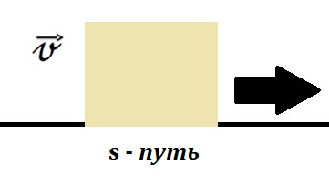

*Средняя скорость* – физическая величина, равная отношению всего пути движения, ко всему времени, за которое тело прошло этот путь.



Среднюю скорость используют для неравномерного движения. Так как при неравномерном движении отрезки пути разные, то их нужно сложить. Так же и со временем. В первой формуле более строгая формулировка пути, как общего пути, и времени, как к изменению ( (дельта) – в физике обозначает изменение физической величины).

*Инерция –* сохранение скорости тела без отсутствия воздействия на него других тел.

Её можно пронаблюдать на простом опыте. Положи на стакан бумажку, а на бумажку монетку, резко выдерни бумажку. Монетка упала в стакан, что свидетельствует инерция. Монетка сохранила свое направление и скорость, так как мы её не помогали, а просто убрали препятствие.

*Масса* – физическая величина, являющаяся мерой инертности тел.



В предыдущем опыте, мы рассматривали инерцию, на примере монетки. Она лёгкая, поэтому инерция обладала отличной инертностью. Но представим, если бы монетка была тяжелее, то её инертность была бы гораздо хуже. Поэтому масса, является мерой инертности. Масса измеряется в килограммах. А также в тоннах, граммах, и миллиграммах.

*Плотность* – физическая величина, которая равна отношению массы тела к его объёму.

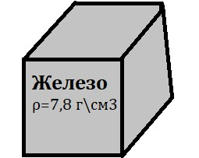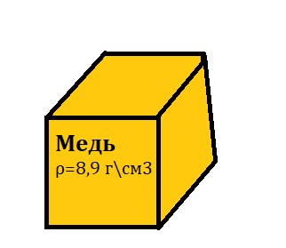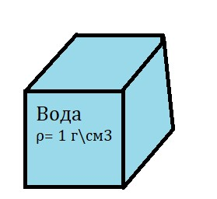

Посмотрим на три кубика. У них одинаковые рёбра, следовательно, равные объёмы и площади. Если мы их взвесим, то получим разный результат. Их масса будет отличаться. Так взвесив кубик железа, объём которого 1 см3. Мы увидим его массу – 7,8 г. Взяв такой же по объёму кубик меди, получим– 8,9 г, а у воды 1 г. Но почему? Дело в веществе. А именно в плотности. Плотность даёт определить, какое вещество перед нами. Оно равно отношению массы к объёму тела.

 ;

Теперь сможем создать формулы, для вычисления массы и объёма:





И что теперь, постоянно высчитывать плотность, чтобы находить массу и объём? Нет, учёные уже давно посчитали, а мы занесли данные в таблицу:

|  |  |  |  |  |
| --- | --- | --- | --- | --- |
| ***Вещество*** |  | ***кг\м3*** |  | ***г\см3*** |
|  | *Твердые вещества* | |  |  |
| Золото |  | 19 300 | 19,3 |  |
| Серебро |  | 10500 | 10,5 |  |
| Медь |  | 8900 | 8,9 |  |
| Железо, Сталь |  | 7800 | 7,8 |  |

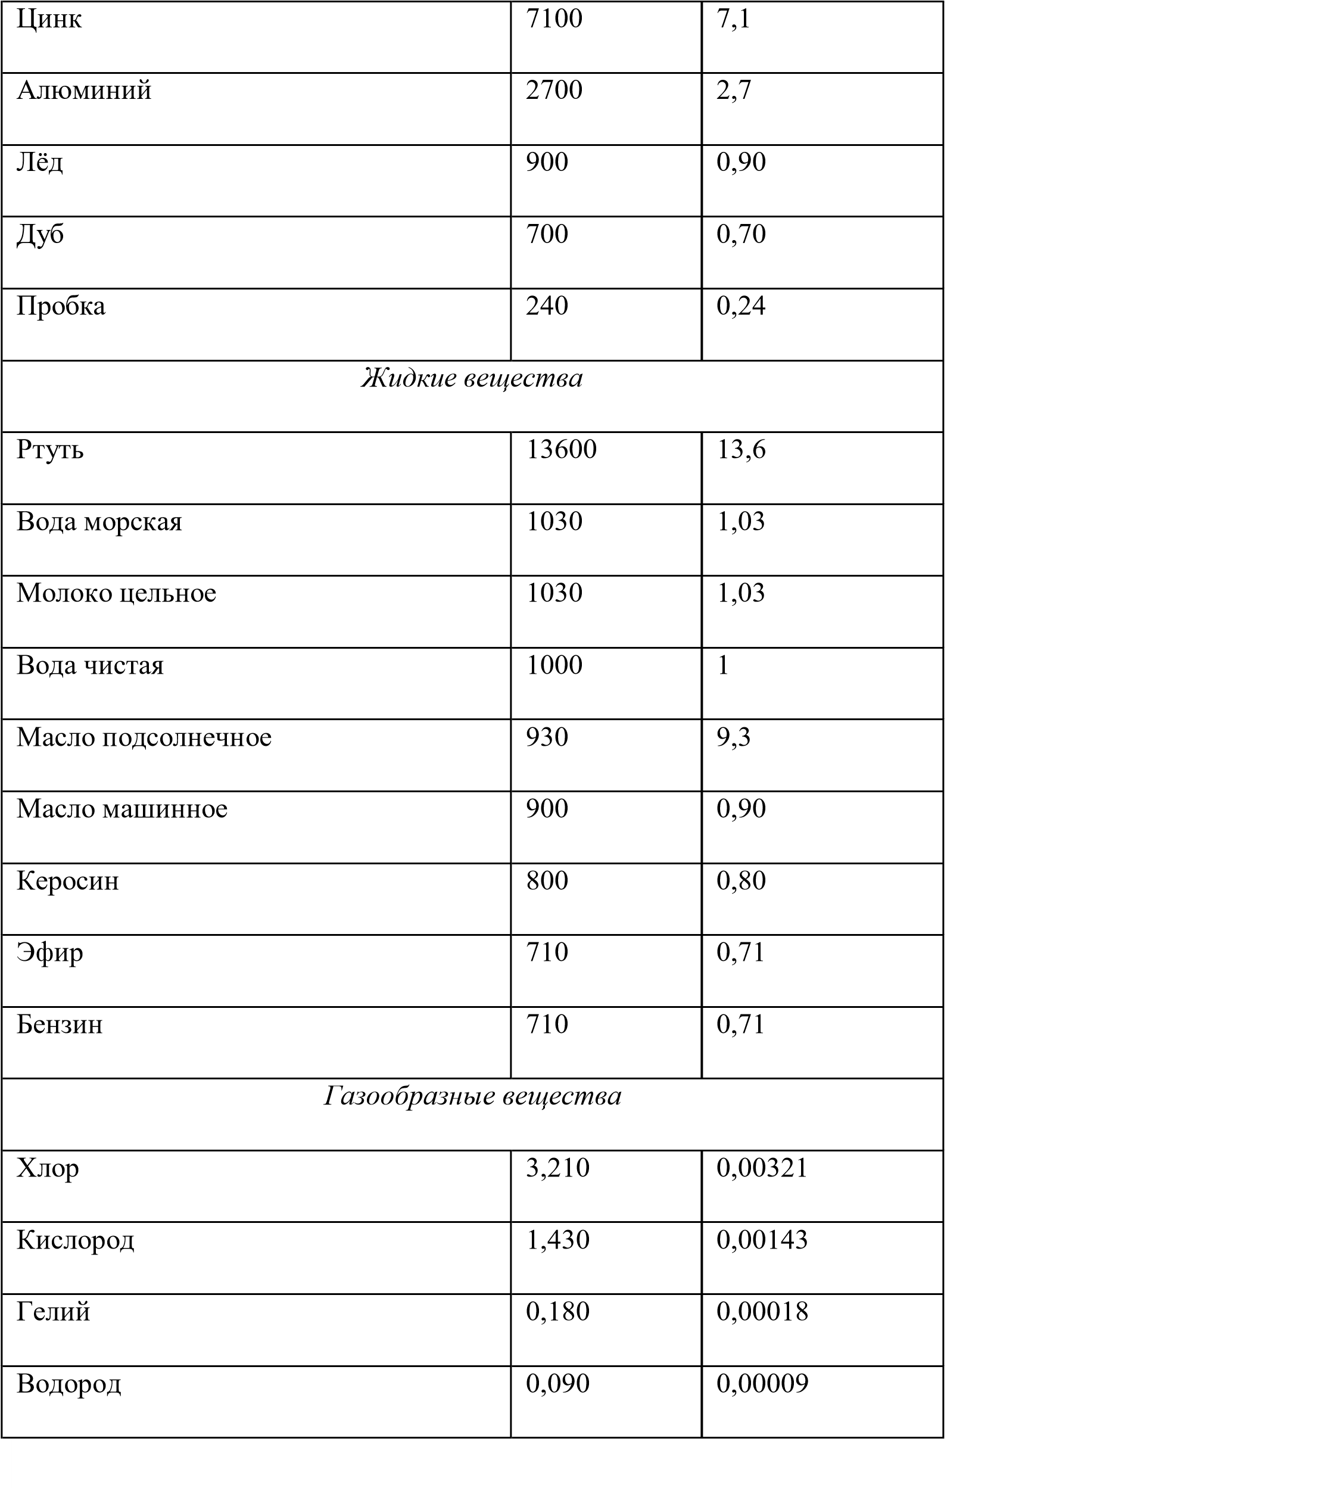

• *Деформация –* любое изменение формы или размеров тела

Наблюдать деформация можно на простом опыте. Взять две одинаковой по высоте стопки книг, и поставить их на расстоянии друг от друга. Положить между ними железную линейку. А на линейку небольшой предмет, тогда линейка согнётся. Линейка изменила свою форму. Значит деформировалось.

Но, что повлияло на деформацию линейки? Небольшой предмет, который мы на неё положили.

Линейка и предмет взаимодействуют между собой. В тот момент на линейку действовала *сила* со стороны предмета.

*Сила –* физическая величина, являющаяся мерой

•

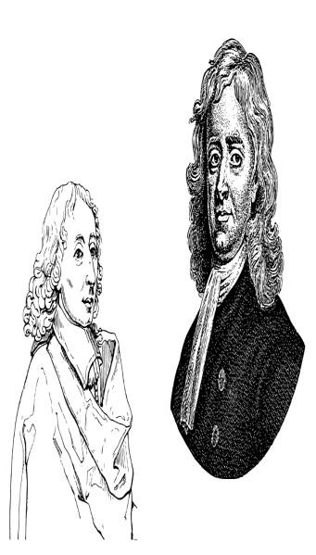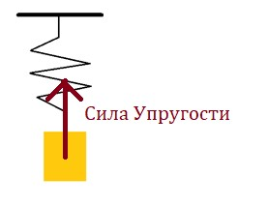

взаимодействия тел.

Сила, как и скорость является векторной величиной, так как она имеет направление. Мы можем прикладывать силу, как в одну, так и в другую сторону.

• *Сила тяжести* – разновидность силы, которая вызвана тяготением всех тел к Земле.

Все знают Легенду открытия *Закона всемирного Тяготения.* Легенда гласит, что Исаак Ньютон, сидел под яблоней. Ему упало на голову яблоко, и он обосновал закон всемирного тяготения. На самом деле яблоко ему на голову не падало, но Закон тяготения он открыл. Дело в том, что Земля притягивает всё, что на ней на ней находиться.

Закон звучит так: ***Притяжением всех тел к друг другу называется всемирным тяготением.***

Следуя этому закону, мы можем сказать, что притяжение тем больше, чем масса тела. А также меньше, чем больше их расстояние.

Теперь можно сказать более конкретное определение силы тяжести:

*Сила тяжести*– физическая величина, прямо пропорциональная массе тела и ускорению свободного падения.



Что такое ускорение свободного падения, это константа (величина, которая постоянно равна), равная

9,8  , но для решения задач можно использовать 10  .

* *С ила упругости –* сила, которая возникает с телом, когда оно деформируется, и стремящаяся вернуть тело в свободное положение.

Рассмотрим такой пример, на пружину подвесили груз. На пружину действует сила тяжести, и она растягивается. То есть деформируется. Но кроме силы тяжести действует и сила упругости. Она возникла тогда, когда груз опустили и пружина растянулась.

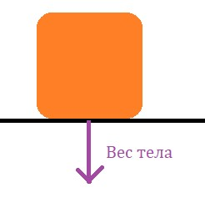



– *Жёсткость (коэффициент пропорциональности)*

Роберт Гук, провел похожий опыт. Он взял резиновый шнур, и обозначил его длину как *l0*. Потом подвесил груз. И пружина

деформировалось, удлинилась. Эту длину он обозначил, как *l1.* И ему осталось вычислить удлинение пружины, вычел из последней длины начальную. Данным опытом он создал закон Гука, который свидетельствует нам, что удлинение влияет на силу упругости.

* *Сила трения –* сила, возникающая взаимодействием тел, препятствующее относительному движению тел.

Всего есть три вида трения: покоя, скольжения, качения.



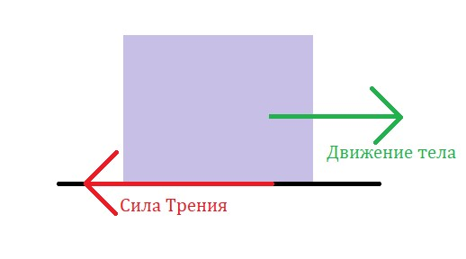

* *Трение покоя* – трение, возникающее, когда оба тела покоятся.
* *Трение скольжения* – трение, возникающее, когда одно тело скользит по-другому.
* *Трение качения* – трение, возникающее, когда одно тело катиться по-другому.

П роведём эксперимент, возьмём большую книгу, привяжем к ней резинку. Сейчас тело не двигается, то есть, преобладает трение покоя. Если мы потянем за резинку, тело придёт в механическое движение, и начнёт скользить по столу, следовательно, преобладает трение скольжения. А теперь, под книгу положим две ручки или карандаша, книга катиться, как машина, теперь видим трение качения. Трение никогда не исчезает, оно существует во всех трёх видах.

* *Вес тела –* сила, с которой тело давит на опору, или действует на подвес, вследствие притяжения к земле.

Мы часто задаём вопрос, сколько ты весишь? И порой отвечаем неправильно. Говорим, 63 килограмма. Но если вы спросите у физика, то он вам ответит 630 Ньютонов. И у нас возникает несколько вопросов. Почему такая большая цифра, и почему в Ньютонах, а не в килограммах. Дело в том, что, когда мы говорим про вес нашего тела, мы на самом деле,

с точки зрения физики, говорим про массу. А вес, это величина, которая говорит, с какой силой мы действуем (давим) на землю. Но, как же вычислить вес. Всё очень просто. Если тело неподвижно или движется прямолинейно, то вес будет равен силе тяжести. А вот если подвижно… (об этом узнаешь в 9 классе)



* *Равнодействующая* – сила, которая производит такое же действие, как одновременно несколько действующих сил.

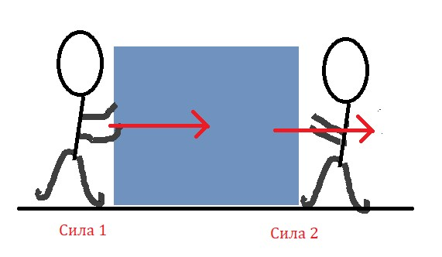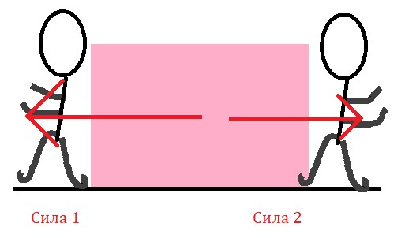

П редставим себе такую ситуацию. Лежит груз, и два человека несут этот груз в одну сторону. Как узнать, какое усилие они прилагают, чтобы сдвинуть этот груз с места. Так как они несут груз в одну сторону, то логично, что обе силы нужно сложить.



Т еперь перестроим ситуацию. Пусть, оба человека тащат груз в разные стороны. Очевидно, что сила, которая будет больше, выиграет. Но не будем забывать про вторую силу, она тоже играет роль, поэтому силы вычитаются.



А что будет если силы будут равны. Если они будут приложены в одну сторону, то тогда Равнодействующая будет равна этим силам.



Ну, а если в разные стороны, то тогда будет равна нулю.



О давлении в агрегатных состояниях.

*В этом разделе ты узнаешь, что такое давление. Чем схожи жидкости с газами. Узнаешь о законе Архимеда и законе Паскаля. И как измеряется атмосферное давление.*

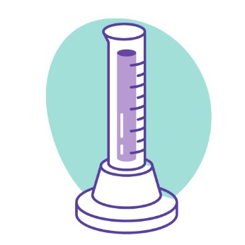

* *Давление* – физическая величина, равная отношению действующей силы, действующей перпендикулярно поверхности, к площади этой поверхности.

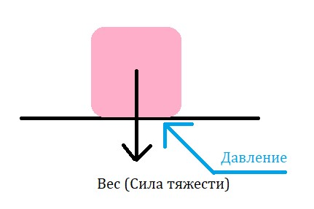

Поставив на любую поверхность любое тело, будет действовать давление. Так как на тело действует вес (сила тяжести), эта сила будет давить на поверхность, в зоне площади тела. Такое явление и называется давлением.



Из формулы давления, запишем формулы силы и площади.





* Давление, может не только быть в твердых телах, но и в жидкостях, и в газах.

Тогда, давление действует на дно и стенки сосуда, куда налита жидкость или помещён газ. Но как действует давление в сосуде? Оно действует одинаково или по-разному? Обратимся к Закону Паскаля.

* *Закон Паскаля:*

***В жидкостях и газах, давление передаётся одинаково во всех направлениях***

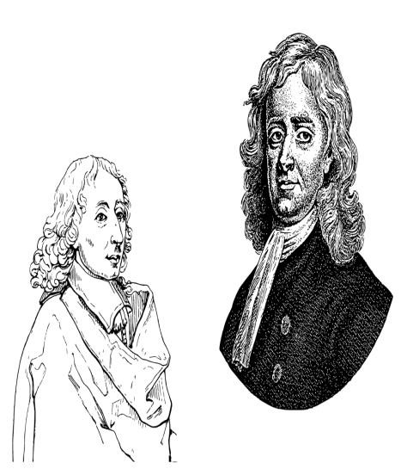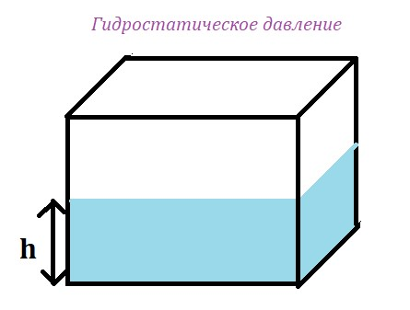

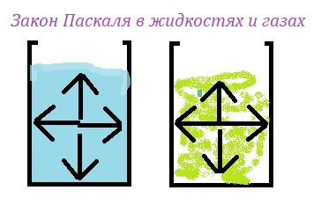

В жидкостях давление мы не можем описать одной стрелкой. Оно разбито на несколько маленьких частичек, которые действуют на дно и стенки сосуда. Так же и в газах. Если мы нальём в пакет жидкость и проткнём две дырки, на одинаковой высоте, то увидим, что из них вода выливается одинаково и одновременно, следовательно, давление действует одинаково.

Следовательно, существует ещё один вид давления, который работает в жидкостях и газах. Такое давление называется *гидростатическим*.

* *Г идростатическое давление* – давление, которое действует в жидкостях и в газах, прямо пропорциональное высоте, плотности жидкости или газа, а также ускорению свободного падения.



Более краткое описание давлений в агрегатных состояниях описано в таблице:

|  |  |  |  |
| --- | --- | --- | --- |
| Агрегатное состояние | Свойства | Формула: | Единица изм. |
| Твердое | Давление действует на |  |  |

* *В сообщающихся сосудах любой формы и сечения, жидкости устанавливаться на одном уровне.*
* *При равенстве давлений, высота жидкости с большей плотностью меньше, чем высота жидкости с меньшей плотностью.*
* Что такое воздух? Я немного подскажу, это смесь газов. Значит у воздуха есть своё давление?

опору. В роли силы

выступает вес или сила

тяжести.



Па

Жидкост

ь

Давление действует на

дно сосуда и на его

стенки. В давлении

жидкости зависит высота,

до которой налита

жидкость. В давлении

газа, высота до которой

наполнен газ.



Газ

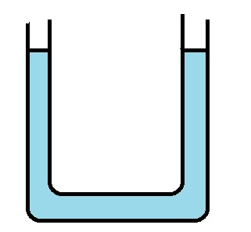

Давайте разберёмся. У нашей атмосферы есть воздушные слои. На них действует сила тяжести.

Масса воздуха, при 0 0С, равна 1,29 кг. Теперь подсчитаем, какой вес воздуха.



С силой 13 Н, верхние слои сдавливают нижние слои. Так, слой, который прилегает к земле, сжат больше всего. В результате, все тела, находящиеся под этим слоем, испытывают давление атмосферы, *атмосферное давление*.

Д авайте проведём такой опыт, возьмём стакан и заполним его доверху водой, положим на стакан листок, прижмём листок рукой, перевернём стакан и опустим руку. Что видим? Листок держится. Но почему? Мы уже знаем про атмосферное давление и давление жидкости. Атмосферное давление больше давления жидкости, и поэтому действует на листочек снаружи больше, чем давление жидкости.

* Р ассмотрим такой опыт.

На пружину подвесили груз. Закрепили стрелку. Отметили начальное положение стрелки. Груз опустили в сосуд с водой. Стрелка поднялась, а значит какая-то сила, выталкивает груз из воды. Такая сила существует. Она называется *выталкивающей силой*.

А как найти значение этой силы, и от чего она зависит? Давайте обратимся к закону Архимеда.

* **Закон Архимеда:**

***На тело, погружённое в воду, или окружённое газом, действует выталкивающая сила, равная весу жидкости в объёме этого тела***.

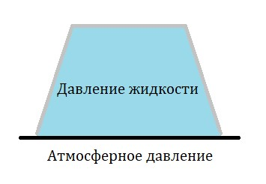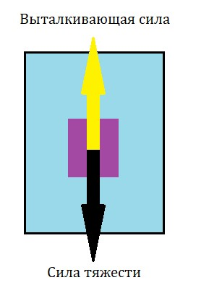

Сила, которая выталкивает тело, называется Архимедова Сила. Она равна выталкивающей силе. От чего она зависит? Из закона Архимеда, увидим, что Сила Архимеда, равна весу жидкости в объёме этого тела.

Выразим вес жидкости, как плотность жидкости. Тогда получим.



* С помощью силы Архимеда мы можем судить о *плаванье тел*. Почему, например, если мы купаемся в речке, то мы не можем в ней нормально плавать и тонем, а на море спокойно лежим. Обратимся к закону Архимеда. Когда мы плаваем, то на нас действует выталкивающая сила. Она равна плотности жидкости и нашего объёма. Объём наш не меняется, а вот плотность жидкости, да. В море вода солёная, следовательно, плотность больше. А если плотность больше, то и больше сила Архимеда. Сила тяжести уступает в этом случае, поэтому мы всплываем.

Проведём похожий опыт. Возьмём два стакана. В один нальём обычной воды, в другой намешаем соли.

Теперь опустим в два стакана два сырых яйца. Где обычная, яйцо утонет. А там, где солёная всплывёт.

Мы уже знаем, что во втором случае архимедова сила больше, и поэтому тело всплыло. А в первом случае, тело утонуло, так как сила тяжести была больше.

Из этого можно сделать выводы:

* 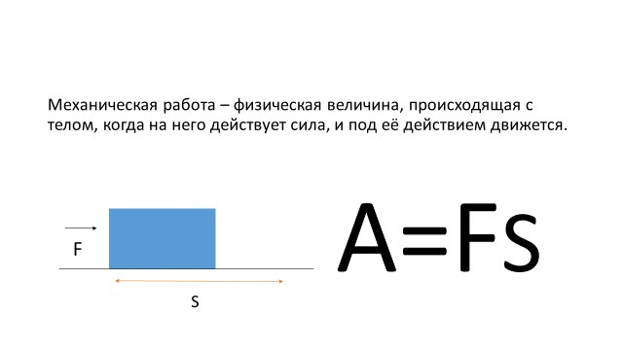*Если сила тяжести больше силы Архимеда, то тело тонет.*
* *Если сила тяжести меньше силы Архимеда, то тело всплывает.*
* *Если сила тяжести равна силе Архимеда, то тело плавает.*

Законом Архимеда и Законом плаванья тел, которые оба изобрёл Архимед мы пользуемся по сей день.

Так плавают корабли и летают воздушные шары.

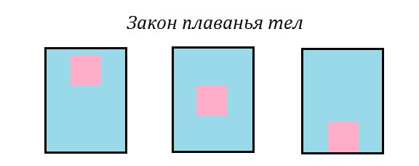

Про работу, мощность, и энергию.

*В этом разделе ты узнаешь, что такое энергия и про её существование. Зачем нужны простые*

*механизмы, и как они нам помогают.*



* *Механическая работа* – явление, происходящая с телом, когда на него действует сила, и под её действием движется.

Смотря на определение механической работы, мы можем выдвинуть два условия совершения работы: Движение тела и прикладываемая сила. Если не работают два этих условия, то механическая работа не совершенна.

Исходя, из этих двух условий можно выразить движение тела, как путь. Тогда получим:

*Механическая работа* – физическая величина, прямо пропорциональная прикладываемой силе, и прямо пропорциональная пройденному пути.



Получим формулы пути и силы:





Так же существует и отрицательная работа. Она совершается, когда тело движется в одну сторону, а сила направленна в другую тогда формула выглядит следующим образом. Такое может случаться, если совершается сила трения.



Если же сила перпендикулярно движению тела, то механическая работа равна

нулю.



* *Мощность* – быстрота выполнения механической работы.







* *Простые механизмы* – приспособления, для преобразования силы.

***Простые***

***механизмы***

**Рычаг**

**Наклонная плоскость**

•

Рычаг

•

Блок

•

Ворот

•

Наклонная плоскость

•

Клин

•

Ворот

* *Рычаг –* твердое тело, способное вращаться вокруг неподвижной оси

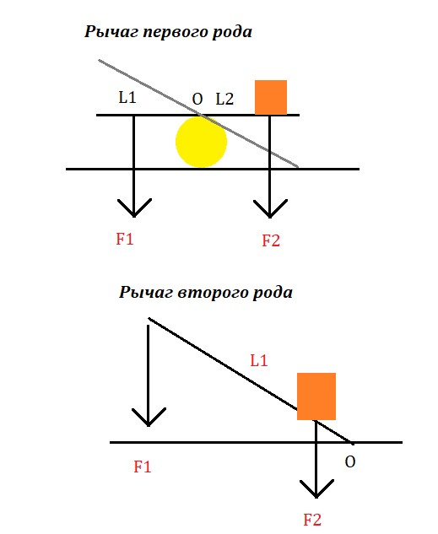

Существует два вида рычага: рычаг первого рода и рычаг второго рода. Чтобы разобраться, изучим части рычага. В любом рычаге мы можем увидеть его действующие две силы, а также плечи этих сил. На рисунке плечи сил – *l1 и l2*. Точка опоры обозначается – О.

*Плечо силы* – краткое расстояние от точки опоры до точки приложения силы.

Чем же отличаются рычаги первого рода и второго?

* *В рычаге первого рода силы располагаются по разные стороны от точки опоры.*
* *В рычаге второго рода обе силы располагаются на одной стороне от точки опоры.*

Но когда рычаг уравновешен? *Если силы, действующие на рычаг обратно пропорциональны плечам этих сил.* Математически записать можно так.



Такое выражение называется *условием равновесия рычага*.

* *Момент силы* – физическая величина, равная произведению модуля силы на плечо силы, относительно этой силы.





Посмотрев, на закон равновесия рычага, мы можем вывести следующее.







Получив данное выражение можно выдвинуть закон моментов.

*Рычаг находиться в равновесии, если сумма моментов сил, вращающей его по часовой стрелке, равна сумме моментов сил, вращающей его против часовой стрелки.*

* *Н еподвижный блок* – разновидность блока, у которого ось вращения не опускается и не поднимается.

Найдём, какой выигрыш в силе даёт блок.

Вес груза, обозначим как  , а силу, с которой мы действуем на блок

. Раскрою секрет, но перед этим, ответьте на вопрос, чем является жёлоб

блока – радиусом. Значит, плечи сил — это радиусы, которые равны друг другу. Обозначим, как r.

Воспользуемся правилу моментов.





 

-

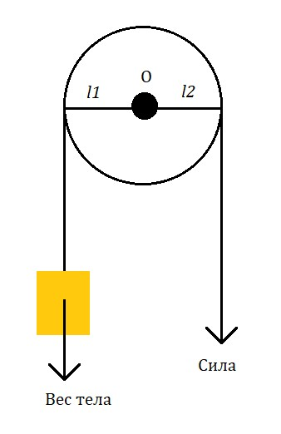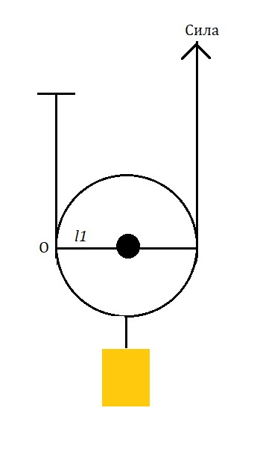

П олучив, что силы равны, можем сделать вывод, что неподвижный блок не даёт выигрыша в силе.

* *Подвижный блок* – разновидность блока, у которого ось опускается и поднимается вместе с грузом.

Воспользуемся похожим алгоритмом, чтобы найти выигрыш в силе в подвижном блоке. В подвижном блоке ось вращения находиться в том месте, где происходит движение веревки. Получим, что первое плечо – r, второе 2r. Так как это расстояние от второго плеча до первого, и от первого до оси вращения.









Найдём выигрыш в силе: F=  (в два раза)

* ***Золотое правило механики***

*Во сколько раз выигрываем в силе, во столько же раз проигрываем в расстоянии.*

Рассмотрим рычаг, у которого одно плечо длиннее другого. Для короткого плеча потребуется большая сила, а для длинного меньшая. Так, мы выигрываем в силе, относительно первого плеча. Но следуя золотому правилу механики, мы должны проиграть в пути. Так и есть, плечо с большей силой всегда проходит маленькое расстояние.

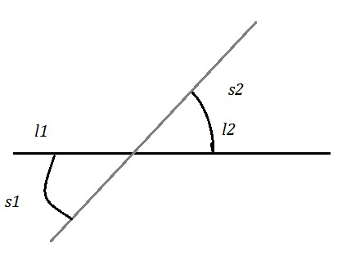

Математически можно записать так:



* *Коэффициент полезного действия (КПД*) – отношение полезной работы к затраченной.

При использовании простых механизмов есть недочёты. Так из-за силы трения, веса рычага, а также веса блока, мы обязаны приложить большую силу, чтобы простой механизм работал, однако простой механизм совершает более меньшую работу.

*Полезная работа* – работа, выполняемая самим механизмом

*Затраченная работа* – работа по приведению простого механизма в действие.



* Энергия – физическая величина, показывающая, какую работу совершило тело, или несколько тел.

|  |  |  |
| --- | --- | --- |
| Вид Механической энергии | Формула | Определение |
| Кинетическая |  | Энергия, которой обладает тело, вследствие своего движения |
| Потенциальная |  | Энергия, которая определяется взаимным положением тел или частей одного и того же тела. |

Полная



Энергия, которой обладает тело,

находясь над землёй и вследствие

своего движения.

Казалось бы, может энергия исчезнуть. Нет! Так как она не исчезает, а переходит из одного вида в другой. Шар подняли над землёй. Он обладает потенциальной энергией. Если мы его отпустим, то его потенциальная энергия будет пропадать, но появиться кинетическая. И когда он упадёт, то его потенциальная энергия снова появиться, а кинетическая превратиться в нуль!

Многие физики, думали над энергией и её существованием. Оказывается, ещё с самого большого взрыва энергия начала существовать и без неё мы бы не могли находиться на земле. Да нас бы и не было. И уже сейчас мы знаем закон сохранения энергии.

***Энергия никуда не исчезает бесследно и не появляется просто так, она переходит из***

***одного вида в другой.***

Кроме механической энергии есть ещё и световая, тепловая, и другие виды энергии. Без неё, не совершалась бы любая работа.

**Интернет сайты:**

<https://olimpiada.ru/activity/43> <https://olimpiada.ru/activity/74/tasks/2017?class=7><http://vos.olimpiada.ru/> <http://alleng.org/edu/phys2.htm> <https://phys-oge.sdamgia.ru/> <http://internat.msu.ru/structure/chairs/physics/zanimatelnaya-fizika/> <https://simplescience.ru/collection/physics><https://www.uchportal.ru/load/39>

<https://proshkolu.ru/club/physics/list/1-11112-6324/>   
http://fizkaf.narod.ru/ Домашние наблюдения и опыты учащихся по физике. [Образовательный

сайт]. Режим доступа: <http://www.physicedu.ru/phy-1110.html>

Занимательные научные опыты для детей. [Образовательный сайт]. Режим доступа:

<http://adalin.mospsy.ru/l_01_00/l_01_10o.shtml>

Московская олимпиада школьников по физике. [Образовательный сайт]. Режим доступа:

<http://olympiads.mccme.ru/mfo/>

Internet-ресурсы по физике. [Образовательный сайт]. Режим доступа:

<http://www.gomulina.orc.ru/index1.html>   
<https://interneturok.ru/lesson/physics/9-klass/zakony-vzaimodejstviya-i-dvizheniya-tel/laboratornaya-rabota-2-issledovanie-svobodnogo-padeniya-tel> <https://infourok.ru/laboratornaya-rabota-izuchenie-dvizheniya-tela-po-okruzhnosti-pod-deystviem-siluprugosti-i-tyazhesti-857070.html>

**Приложение 1.**

**Занятие на тему: «Атмосферного давления. Опыт Торричелли».**

Цели:

Образовательная:

1. раскрыть явления, подтверждающие существование атмосферного давления;
2. объяснить, что причиной увеличения атмосферного давления с уменьшением высоты является сила притяжения к Земле;
3. познакомить учащихся с примером определения атмосферного давления, 4) раскрыть физическое содержание опыта Торричелли;

Развивающая: развивать у учащихся логическое мышление, наблюдательность, познавательный интерес к физике и технике.

Воспитательная: воспитать у учащихся необходимость заботиться о чистоте атмосферного воздуха и соблюдать правила охраны природы. В связи с тем, что жизнь человека протекает на поверхности Земли в нижних слоях атмосферы, то каждый человек должен уметь определять значение атмосферного давления, так как у многих от его изменения зависит изменение кровяного давления.

Основные знания и умения:

Знать значение нормального атмосферного давления. Уметь определять атмосферное давление с помощью барометра-анероида.

Оборудование: стакан, вода, листы бумаги, колба с подкрашенной жидкостью, пипетка, шприц, таблица “Торричелли”, Магдебургские полушария (оборудование центра «Точка Роста»)

Демонстрации: работа шприца и пипетки; удерживание тетрадным листом воды в перевернутом стакане, работа барометра.

Мотивация познавательной деятельности учащихся.

Атмосферное давление является одним из основных факторов, определяющих состояние погоды и климата, поэтому знания об атмосферном давлении необходимы в прогнозировании погоды. Большое практическое значение имеет умение измерить атмосферное давление. Эти знания необходимы в медицине, в технологических процессах и жизнедеятельности живых организмов.

Межпредметные связи: с математикой (работа со степенями, задача на математические действия); с

историей (история открытия атмосферного давления, факты из жизни Торричелли); с биологией (атмосферное давление и жизнедеятельность организмов); с географией (давление на различных высотах на Земле).

# Ход занятия

I.Организационная часть.

Приветствие, проверка готовности к занятию, эмоционального настроя.

*Учитель:* Здравствуйте ребята, гости, я рада видеть вас. Отсутствующие есть?

Ребята, вы знаете, что счастье любого учителя – это когда на его занятие спешат и боятся опоздать. Не потому, что учитель строгий, а потому, что боятся пропустить что-то интересное. Я надеюсь, что сегодняшнее занятие будет не только интересный, но и познавательный.

Для того, чтобы настроиться на наше занятие начнем с психологического упражнения «Здравствуй, друг!». ( работа в парах)

* **Здравствуй, друг! - Здороваются за руки.**
* **Как ты тут! - Хлопают по плечу друг друга.**
* **Где ты был? – Дергают за ухо друг друга.**
* **Я скучал! - Кладут руки себе на сердце.**
* **Ты пришел! – Разводят руки в стороны.**
* **Хорошо! – Обнимаются.**

Посмотрели все на меня, улыбнулись. Глубоко вдохнули, наполнили лёгкие кислородом, который вследствие **диффузии** попадёт в кровь. Медленно выдыхаем и тихо садимся. (Дыхательная гимнастика)

Что такое **диффузия?** ( )

**Всё известно вокруг, тем не менее…**

**На земле ещё много того,**

**Что достойно, поверь изумления, Удивления твоего.**

**Миру знаний нет предела.**

**Так скорей, друзья, за дело!**

II. Актуализация знаний.

1. Ребята, что мы изучали на прошлых занятиях? (вес воздуха, вес тела, силу упругости, атмосферное давление)

Тот, кто знает и любит физику, может удивлять своих друзей физ. фокусами сейчас я вам некоторые из них покажу, а вы должны догадаться, благодаря чему я смогла это сделать: весу тела, атмосферному давлению, силе упругости или силе трения.

Демонстрирует опыт.

(Оборудование: стакан, блюдце, спички, свеча, вода, монета).

1. Берем блюдце с водой, кладем туда монетку, ставим свечку в воду, зажигаем ее, и медленно опускаем стакан, накрывая свечку. Этот опыт можно показывать только под наблюдением взрослых, так как может спровоцировать пожар. Идеальный ответ: нагретый воздух выйдет из стакана, и благодаря разности атмосферного давления внутри стакана вода втянется (Оборудование: воздушный шарик, бумага, спички, стеклянная бутылка, вода)

1. Взять воздушный шарик, налить в него воды. Свернуть лист гармошкой и поджечь. Когда бумага разгорится, бросить ее в стеклянную бутылку. Через 1-2 с. Закрыть горлышко бутылки воздушным шариком. Бумага перестанет гореть, шарик начнет втягиваться в бутылку.

# Постановка проблемы

Налейте в стакан воды, закройте листом бумаги и, поддерживая лист рукой, переверните стакан вверх дном. Если теперь отнять руку от бумаги, то вода из стакана не выльется. Бумага остаётся как бы приклеенной к краю стакана. Почему? Ответ обоснуйте.

*(Учащиеся высказывают предположения о том,* атмосфера прижала лист бумаги к стакану. Воду удерживает давление воздуха. Давление воздуха распространяется во все стороны одинаково (по закону Паскаля), значит, и вверх тоже. Бумага служит только для того, чтобы поверхность воды оставалась совершенно ровной.

Учитель: А теперь все возьмите небольшие листочки бумажки, приложите их к губам и вздохните, что происходит?

Почему лист бумаги прилипает к лицу?

Почему он прилипает у всех по разному? (Потому что у всех разное давление во рту, которое они создают сами, а снаружи оно для всех одинаковое).

Значит, давление воздуха может быть разным. Как же узнать давление воздуха? (надо его измерить)

Как же измерить атмосферное давление?

Давайте сформулируем тему занятия: *«Измерение атмосферного давления».*

Какова цель нашего занятия?

Учиться измерять атмосферное давление и применять эти знания в повседневной жизни.

А я поставила вот такие цели:

1. Познакомиться с методами измерения атмосферного давления;
2. Изучить устройство прибора для измерения атмосферного давления- ртутного барометра.
3. Раскрыть физическое содержание опыта Торричелли.

Зачем в нашей повседневной жизни нам нужно знать атмосферное давление? Ожидаемые ответы учащихся:

для предсказания погоды, это нужно в сельском хозяйстве, морякам, лётчикам,

шофёрам и т.д.

самочувствие человека зависит от погоды;

очень важно для космонавтов на космической станции или космическом корабле, лётчиков.

Мы уже убедились в существовании атмосферного давления на опытах.

По телевидению или радио мы часто слышим что, атмосферное давление равно, например , 760 мм. рт. ст. (читается семистам шестидесяти миллиметрам ртутного столба) Это число бывает и другим – больше или меньше. Что оно значит? И каким способом посчитано? Может быть атмосферное давление можно рассчитать по формуле (*p* **=** **\*g*h) ?**

Выяснить это было поручено Королёвой Т. И Гариповой Л.

Мы обратились к литературе, вспомнили то, что учили по географии и хотим рассказать о своей работе. Атмосфера Земли состоит из таких газов: азот - 78%, кислород - 21%, углекислый газ - 0,03% и остальное приходится на другие газы. Каждая молекула газа имеет массу, поэтому атмосфера должна иметь массу. Доказать это можно с помощью такого опыта**. Опыт по взвешиванию воздуха (два надутых шарика взвешиваются на весах. Затем воздух из одного шарика убирается и снова взвешиваются на весах )**

Общая масса атмосферы - примерно 5 трл. т это примерно в миллион раз меньше, чем масса самого Земного шара. На одного жителя земли приходится около 2,5 млн. т воздуха. Верхние слои давят на нижние и сжимают их. В атмосфере можно выделить такие слои: тропосфера, стратосфера, мезосфера, термосфера, экзосфера. Плотность воздуха в этих слоях не одинакова. Если на поверхности Земли плотность равна, то на высоте 5,5 км она в два раза меньше, на высоте 11 км она в 4 раза меньше. Изменение плотности объясняется не только действием верхних слоев на нижние, но и тем, что они имеют разную температуру. Тёплый воздух имеет меньшую плотность, холодный - большую. Таким образом, плотность воздуха не является постоянной, даже в тропосфере она изменяется.

Мы живём на дне воздушного океана, а где его верхняя граница? Атмосфера тянется на 1000 км, постепенно уменьшая свою плотность, но чёткой границы у неё нет, поэтому неоткуда отсчитывать высоту.

**Вывод:** так как нет строго определенных значений поэтому воспользоваться формулой нельзя.

Дополнение (после графика наблюдения за атмосферным давлением): мы хотим объяснить, почему изменяется давление перед изменением погоды. Холодный воздух имеет большую плотность, поэтому он тяжёлый, давление его большое, из-за низкой температуры он содержит мало влаги. Тёплый воздух имеет меньшую плотность и содержит больше влаги, он легче и оказывает меньшее давление. Когда давление падает, это означает, что на место тяжёлого холодного воздуха приходит более лёгкий и влажный тёплый воздух, поэтому падение давления сопровождается повышением температуры и осадками.

Каким же образом рассчитывают атмосферное давление?

Проделаем небольшой эксперимент. (**Демонстрация: принцип действия** шприца)

Если поднимать поршень шприца, за ним будет подниматься вода. Почему? Поднимая поршень вверх, заставляем двигаться за ним воду из сосуда. Та сила, которая толкает воду вверх, и есть сила атмосферного давления. По закону Паскаля атмосферное давление действует на воду в сосуде одинаково по всем направлениям, в том числе и вверх. Вода просто движется из зоны большего давления в зону меньшего.

Еще древней цивилизации были известны всасывающие насосы. С их помощью можно было поднять воду на значительную высоту, т.к. вода послушно следовала за поршнем такого насоса.

Древние философы задумывались о причинах этого и пришли к следующему заключению: вода следует за поршнем потому, что природа боится пустоты, поэтомуто между поршнем и водой не остается свободного пространства.

Рассказывают, что один мастер построил для садов герцога Тосканского во Флоренции всасывающий насос, поршень которого должен был затягивать воду на высоту более 10 м. Но как ни старались засосать этим насосом воду, ничего не получалось. На 10 м (34 фута) вода поднималась за поршнем, а дальше поршень отходил от воды, и образовывалась та самая пустота, которой природа боится.

Когда с просьбой объяснить причину неудачи обратились к престарелому Галилею, он пошутил, что, вероятно, природа перестает бояться пустоты на высоте более 34 футов, и предложил своим ученикам - Торричелли и Вивиани разобраться в этом странном явлении.

Задание: «Предложить экспериментальный способ определения атмосферного давления».

Мы предлагаем провести простой эксперимент. На столах стоят стаканы с водой.

Поднимите малый стакан так, чтобы его края остались под водой. Вода не выливается. Почему? (ответы учащихся). Объяснить (атмосферное давление действует на поверхность воды в большом стакане и удерживает воду в малом стакане).

А если стакан будет выше, сможет ли атмосферное давление удержать воду? Мы экспериментировали с разными сосудами, вода не выливалась. Очень высокого стакана у нас не нашлось и мы подумали: «А каким будет результат эксперимента, если взять жидкость более плотную, чем вода?» Какая жидкость имеет самую большую плотность? (ответы учащихся). Ртуть это ядовитая жидкость и эксперимент с ней мы провести не могли. Мы обратились к литературе и обнаружили, что опыты со ртутью проводил в XVII веке ученик Г. Галилея Э. Торричелли . Он первым и измерил атмосферное давление

# Прослушаем сообщение Гарипова Арсения - Историческая справка «О Торричелли»

Эванджелиста Торричелли родился 15 октября 1608 г. в небольшом итальянском городе Фаэнца в небогатой семье. Воспитание получил у дяди, бенедиктинского монаха. Дальнейшая жизнь в Риме и общение с известным математиком (учеником Галилея) Кастелли способствовали развитию таланта Торричелли. Большинство трудов ученого по большей части оставались неопубликованными. Торричелли является одним из создателей жидкостного термометра.

Но наиболее известным экспериментальным исследованием Торричелли являются его опыты с ртутью, доказавшие существование атмосферного давления. Заслугой ученого является то, что он решил перейти к жидкости, обладающей большей плотностью, чем вода, – к ртути. Это позволило сделать опыты относительно легко воспроизводимыми. Однако не следует думать, что в середине XVII в. постановка и воспроизведение опытов Торричелли были простым делом. В те времена было довольно трудно изготовить необходимые стеклянные трубки, о чем свидетельствуют неудачи некоторых ученых в постановке аналогичных опытов независимо от Торричелли.

**Видеофрагмент, ЭОР:**

Опыт Торричелли состоит в следующем: стеклянную трубку длиной около 1 м, запаянную с одного конца, наполняют ртутью. Затем, плотно закрыв другой конец трубки, ее переворачивают, опускают в чашку с ртутью и под ртутью открывают конец трубки. Ртуть из трубки начинает выливаться, но не вся! Высота столба ртути, оставшейся в трубке, равна примерно 760 мм. Эта высота не зависит ни от длины трубки, ни от глубины ее погружения. Над ртутью в трубке воздуха нет, там безвоздушное пространство.

Торричелли, предложивший описанный выше опыт, дал и его объяснение.

Атмосфера давит на поверхность ртути в чашке**.** Ртуть находится в равновесии. Значит, давление в трубке равно атмосферному давлению. Если бы оно было больше атмосферного, то ртуть выливалась бы из трубки в чашку, а если меньше, то поднималась бы в трубке вверх.

Слайд 6: Вопросы после просмотра видеосюжета по плакату «Опыт Торричелли»:

Почему ртуть выливалась из трубки? Давление ртути в трубке высотой 1 метр было больше атмосферного давления. Почему вылилась не вся ртуть? Мешает атмосферное давление. Столбик ртути давит сверху вниз и атмосфера давит на ртуть в чашке сверху, но по закону Паскаля это давление передаётся по всем направлениям, т. е. вверх. Почему ртуть прекратила выливаться из трубки? Ртуть перестанет выливаться из трубки, если давление столба ртути в трубке сравняется с атмосферным давлением на поверхности ртути в чашке.

ратм =ртути

Следовательно, атмосфера оказывает такое же давление, как столбик ртути высотой 760 мм.

1. Как вычислить давление ртути в трубке, а, следовательно, и давление атмосферное? Чтобы вычислить давление столба ртути, надо воспользоваться формулой для расчёта давления жидкости.
2. Какой вывод можно сделать из опытов Торричелли? Рассчитать давление ртути в трубке - означает рассчитать величину атмосферного давления.

Почему Торричели использовал в своём опыте ртуть, а не воду как в думаете?

При нормальном атмосферном давлении 760 мм ртутного столба ртуть поднимается в трубке всего на 76 сантиметров (760 мм) . Вода же поднимется в трубке почти на 10 метров. С 10-ти метровой трубкой не очень удобно проводить опыты, поэтому Торричели использовал ртуть.

В течение дня атмосферное давление меняется. Давайте посмотрим как это происходит. **ЭОР**

Как из трубки с ртутью получить прибор?

Прикрепим к трубке Торричелли вертикальную шкалу и получаем простейший прибор для измерения атмосферного давления - ртутный барометр(от греч. барос – тяжесть, метрео – измеряю)

Прибор, созданный Торричелли, называется ртутный барометр.

Такие барометры использовались более двух веков, и лишь в середине 19 века был сконструирован первый безжидкостный барометр. Его назвали барометр – анероид. Такие барометры фиксируют изменение давления при перемещении его на высоту два – три метра. Так как с увеличением высоты над Землёй атмосферное давление падает, то при помощи барометра можно определить высоту подъёма над поверхностью Земли.

Этим прибором измеряют давление в мм рт.ст.

Так появилась единица атмосферного давления — 1 мм рт.ст. Определим связь между единицами давления — паскалем и миллиметром ртутного столба:

# Рассчитаем давление столба ртути высотой 1 мм. Это можно сделать с помощью известной нам формулы



**где ρ = 13 600 кг/м3 – плотность ртути,** **g = 9,8 Н/кг – ускорение свободного падения,** **h = 1 мм – высота столба жидкости.** **Подстановка этих числовых значений дает:**

**р = ρgh = 13600 кг/м3 х 9,8 Н/кг х 0,001 м**  **1 мм рт.ст. = 133,3 Па.**

Нормальным атмосферным давлением принято считать 760 мм рт. ст.:

р = gph р = 9,8 Н/кг • 13 600 кг/м3 • 0,76 м = 101 300 Па = 101,3 кПа.

**760 мм рт. ст.= 101,3 кПа =100 кПа**

В настоящее время атмосферное давление принято измерять и в гектопаскалях. Например, в сводках погоды может быть объявлено, что давление равно 1013 гПа, это то же самое, что 760 мм рт. ст.

Ежедневно наблюдая за высотой ртутного столба в трубке, Торричелли обнаружил, что его высота меняется, т. е. атмосферное давление непостоянно, оно может увеличиваться и уменьшаться. Торричелли заметил также, что изменения атмосферного давления связаны с изменением погоды. В народе говорят: «К плохой погоде давление падает, а к хорошей – поднимается»

Каким будет давление, может предсказать природа.

Природный барометр:

Если набрать в банку воды и поместить туда пиявку, то можно предсказывать погоду по ее поведению. В хорошую погоду пиявка лежит на дне, свернувшись в клубок. В морозную, ясную погоду она лежит на дне, а в снегопад - поднимается к поверхности. Все это связано с изменением атмосферного давления.

То же самое наблюдается и в природе - в водоеме.

А как себя ведёт пиявка летом, можете узнать, почитав дополнительную литературу по физике.

**Посмотрим на картинку: что это?**

**Ответ: сферы**

Прослушаем, ребята как события развивались дальше

# Сообщение учащегося Гарипова Арсения

В 1654 году, спустя 11 лет после открытия Торричелли, действие атмосферного давления было наглядно показано магдебургским бургомистром Отто фон Герике. Известность принесла автору не столько физическая сущность опыта, сколько театральность его постановки.

Два медных полушария были соединены кольцевой прокладкой. Через кран, приделанный к одному из полушарий, составленного шара был выкачен воздух, после чего полушария невозможно было разнять. Сохранилось подробное описание опыта Герике. Чтобы разъединить полушария, Герике приказал запрячь восемь пар лошадей. К упряжи шли канаты продетые через кольца, прикрепленные к полушариям. Лошади оказались не в силах разъединить полушария.

Силы восьми лошадей (именно восьми, а не шестнадцати, так как вторая восьмерка, запряженная для пущего эффекта, могла быть заменена крюком, вбитым в стену, с сохранением той же силы, действующей на полушария) было недостаточно для разрыва магдебургских полушарий.

**(*Опыт с магдебургскими полушариями* с оборудованием центра «Точка**

# Роста»)

-Какой вывод можем сделать?

(воздух также представляет собой вещество, которое способно оказывать мощное давление).

Вывод: атмосферное давление может стать нашим помощником, а может и врагом, поэтому о нём нужно знать и правильно применять.

**Итог занятия**

# Видеоролик (Отрывок из программы «О самом главном» о влиянии перемены атмосферного давления на организм человека)

Атмосферное давление вместе с другими параметрами (температура, относительная влажность воздуха) в совокупности не только определяют комфортное состояние человека, но и природы в целом. Перепады атмосферного давления весьма важны для предсказывания погоды на ближайшие дни, так как изменение атмосферного давления связано с изменением погоды.

Изменение атмосферного давления также влияет на самочувствие человека. Наиболее неблагоприятные явления отмечаются в период изменения атмосферного давления: повышения (компрессии) и особенно при снижении (декомпрессии) атмосферного давления. Чем медленнее происходит изменение атмосферного давления, тем легче эти изменения переносит человек.

При пониженном атмосферном давлении отмечается учащение и углубление дыхания, учащение сердечных сокращений, повышение, а затем понижение кровяного давления. В основе неблагоприятного влияния атмосферного давления на организм человека лежит кислородное голодание. Оно обусловлено тем, что с понижением атмосферного давления понижается и парциальное давление кислорода (число молекул кислорода в единице объема воздуха уменьшается) и при нормальном функционировании легких и органов человека в организм поступает меньшее количество кислорода.

**Повлиять на погоду мы не в состоянии, но помочь своему организму пережить такие тяжелые периоды совсем не сложно. При прогнозе значительного ухудшения погодных условий и, следовательно, резких перепадов атмосферного давления, прежде всего следует максимально снизить физическую нагрузку. А для тех, у кого адаптация протекает довольно сложно необходимо посоветоваться с врачом о назначении соответствующих лекарственных средств.**